Skončenie pracovného pomeru

2011 © Bc. Hajnalka Mažárová

Skončenie pracovného pomeru

Dolný Štál 3 / 2011 Bc. Hajnalka Mažárová

Čestné vyhlásenie

Vyhlasujem na svoju česť, že prácu na tému ,,Skončenie pracovného pomeru“ som vypracovala samostatne a že som uviedla všetku použitú literatúru.

V Dolnom Štále, 2.4.2011 ………………………..
podpis

Abstrakt
Bc. Hajnalka Mažárová
Skončenie pracovného pomeru
Dolný Štál 2011
Počet strán: 39 (52)
Kľúčové slová: pracovné právo, pracovno právne vzťahy, pracovný pomer, skončenie pracovného pomeru.

Cieľom práce je poukázať na jednotlivé spôsoby ukončenia pracovného pomeru ako zo strany zamestnanca tak zo strany zamestnávateľa.
Práca je rozdelená do troch častí. V práci sa zameriava na podanie základných informácií o skončení pracovného pomeru, pričom sa kladie dôraz na jednotlivé spôsoby skončenia pracovného pomeru. Zaoberám sa všeobecne s pracovno právnymi vzťahmi. V práci poukazujem a analyzujem spôsoby skončenia pracovného pomeru v praxi. V závere práce poukazujem na zistenia z praxe.

Abstract
Bc. Hajnalka Mazarova
Terminating of emloyment
Thesis
Dolný Štál 2011
Number of pages: 39 (52)
Key words: labor law, labor relations law, employment, terminating of emloyment.

Goal of this work is to highlight the various ways of terminating the employment of the employee as to the employer.
The thesis is divided into three parts. In this thesis I focused on bringing basic information about the termination of employment, with emphasis on different ways of dismissal. I dealed with general employment relationship. In this work I show and analyze the ways to end the employment relationship in practice. In conclusion, this paper examines the findings from practice.

OBSAH
ÚVOD 7
1 Pracovnoprávne vzťahy 8
1.1 Pojem pracovnoprávnych vzťahov 8
1.2 Klasifikácia pracovnoprávnych vzťahov 8
2 Pracovný pomer ako najvýznamnejší pracovnoprávny vzťah 10
2.1 Zamestnávateľ a zamestnanec ako subjekty pracovného pomeru 10
2.2 Pracovný pomer 11
2.3 Pracovná zmluva 12
2.4 Vznik pracovného pomeru 14
3 Jednotlivé spôsoby skončenia pracovného pomeru 17
3.1 Dohoda o skončení pracovného pomeru 18
3.2 Výpoveď daná zamestnávateľom 19
3.3 Výpoveď daná zamestnancom 22
3.4 Okamžité skončenie pracovného pomeru 23
3.5 Skončenie pracovného pomeru dohodnutého na určitú dobu 24
3.6 Skončenie pracovného pomeru v skúšobnej dobe 26
3.7 Hromadné prepúšťanie 27
3.8 Odstupné a odchodné 28
4 Praktická časť – najčastejšie dôvody skončenia pracovného pomeru 31
4.1 Cieľ, hypotézy a metodika práce 31
4.2 Analýza výsledkov 33
4.3 Overovanie hypotéz 41
4.4 Zhrnutie výsledkov 42
Záver 43
Zoznam použitej literatúry 44
Prílohy 46

ZOZNAM GRAFOV

Graf 1 Pohlavie respondentov 33
Graf 2 Vek respondentov 33
Graf 3 Vzdelanostná úroveň respondentov 34
Graf 4 Súčasná situácia respondentov podľa zamestnania 34
Graf 5 Oblasť respondentov - pracovné zameranie 35
Graf 6 Druh uzatvorenej pracovnej zmluvy 36
Graf 7 Právne úkony skončenia pracovného pomeru 36
Graf 8 Právny úkon skončenia pracovného pomeru - porovnanie žien a mužov 37
Graf 9 Spôsob skončenia pracovného pomeru 38
Graf 10 Iné dôvody skončenia pracovného pomeru 38
Graf 11 Dodržiavanie predpisov na pracovisku 39
Graf 12 Výskyt nedodržiavania predpisov na pracovisku 40
Graf 13 Hodnotenie pracovnoprávnych vzťahov 41

ÚVOD
„Existencia pracovného pomeru je spätá s viacerými základnými ústavnými právami, ako jej právo na ľudskú dôstojnosť, právo na slobodný výber povolania a inej zárobkovej činnosti, právo na prácu a právo zamestnancov na ochranu pred svojvoľným prepúšťaním.“
Cieľom práce je poukázať na jednotlivé spôsoby ukončenia pracovného pomeru ako zo strany zamestnanca tak zo strany zamestnávateľa.
Vytýčila som za cieľ poukázať na jednotlivé spôsoby skončenia pracovného pomeru, pričom uvádzam aj odchodné a odstupné a informujem aj o hromadnom prepúšťaní zamestnancov. Poukazujem a analyzujem skončenie pracovného pomeru v praxi, a to predovšetkým zistenia najčastejších spôsobov skončenia pracovného pomeru. Pomocou prieskumu sme zistili informácie v rámci tejto oblasti a to v okrese Dunajskej Stredy.
V závere práce uvádzam zistenia zo skončenia pracovného pomeru.
Pri spracovaní témy som vychádzala z preštudovanej literatúry, ktorú pripájam do zoznamu použitej literatúry v ktorej uvádzam aj zákonník práce, ktorý tvorila základ práce.
Práca prináša poznatky, vedomosti z pracovnoprávnych vzťahov, najmä z oblasti pracovného pomeru, skončenia práce a preto prácu odporúčame zamestnancom a študentom zaujímajúc sa o túto prevažne nepríjemnú problematiku každodenného života.

1 Pracovnoprávne vzťahy
Cieľom tejto kapitoly je podať informácie o pracovnoprávnych vzťahoch, a to vrátane uvedením obsahu a predmetu pracovnoprávnych vzťahov. Kladie sa dôraz aj na uvedenie klasifikácie týchto vzťahov.

1.1 Pojem pracovnoprávnych vzťahov
„Doteraz neexistuje legálne vymedzenie práce ako právne spôsobilého predmetu pracovnoprávnych vzťahov. Na základe viacerých predstaviteľov zahraničnej pracovnoprávnej literatúry práca, ktorá by mala byť predmetom pracovnoprávnej regulácie, by mala mať charakteristiky užitočnej práce, práce dovolenej, práce, ktorá nie je v rozpore s dobrými mravmi.“
Možno ustáliť aj užšie aj širšie chápanie pracovnoprávnych vzťahov.
Predmetom pracovnoprávnej úpravy Zákonníka práce je právne postavenie zamestnanca a zamestnávateľa, hlavných účastníkov pracovnoprávnych vzťahov obdobne.

1.2 Klasifikácia pracovnoprávnych vzťahov
Pracovnoprávne vzťahy možno deliť v závislosti od toho, či voči zamestnávateľskému subjektu, resp. voči zamestnancovi vystupuje monosubjekt, alebo je ním kolektívny subjekt. Podľa tohto kritéria pracovnoprávne vzťahy delíme na :
- Individuálne pracovnoprávne vzťahy: upravujú vzťahy medzi zamestnávateľom a jednotlivými zamestnancami;
- Kolektívne pracovnoprávne vzťahy: upravujú vzťahy medzi zástupcami zamestnancov k zamestnávateľovi a vzťahy medzi vyššími odborovými orgánmi a organizáciami zamestnávateľov; za najčastejšiu klasifikáciu pracovnoprávnych vzťahov sa považuje klasifikácia na:
  - základné pracovnoprávne vzťahy:
    - Pracovné pomery
    - Pracovné vzťahy vznikajúce na základe dohôd o prácach konaných mimo pracovného pomeru;
  - Pracovnoprávne vzťahy bezprostredne súvisiace so základnými pracovnoprávnymi vzťahmi: sú to vzťahy, ktoré organizujú, upevňujú a chránia základné pracovnoprávne vzťahy, sú od nich odvodené alebo im predchádzajú:
    - Sankčné vzťahy;
    - Vzťahy vznikajúce pri uskutočňovaní kontroly nad bezpečnosťou a ochranou zdravia pri práci a nad dodržiavaním ostatných ustanovení pracovného práva.
  - Ďalšie právne vzťahy, v ktorých občania konajú prácu pre zamestnávateľský subjekt: tieto vzťahy sú predmetom úpravy pracovného práva iba čiastočne.

2 Pracovný pomer ako najvýznamnejší pracovnoprávny vzťah
,,Pracovnoprávne vzťahy môžu vznikať len so súhlasom fyzickej osoby a zamestnávateľa. Výkon práv a povinností musí byť v súlade s dobrými mravmi, nikto nesmie tieto práva a povinnosti zneužívať na škodu druhého účastníka pracovnoprávneho vzťahu alebo spoluzamestnancov.“
,,Pracovnoprávne vzťahy vznikajú najskôr od uzatvorenia pracovnej zmluvy, dohody o vykonaní práce, dohody o pracovnej činnosti, alebo dohody o brigádnickej práci študentov. Za pracovnoprávne vzťahy treba zásadne považovať všetky vzťahy, ktoré vznikajú v príčinnej súvislosti s výkonom nesamostatnej závislej práce zamestnanca pre zamestnávateľa.“
Podľa názoru Barancovej a kolektívu, pracovný pomer je najdôležitejším druhom pracovnoprávnych vzťahov. Subjektom pracovného práva môže byť právnické alebo fyzické osoby, ktorých práva a povinnosti v pracovnoprávnych vzťahoch upravuje pracovné právo. v pracovnoprávnych vzťahoch poznáme subjektov ako zamestnávateľ, zamestnanec, odborové organizácie.

2.1 Zamestnávateľ a zamestnanec ako subjekty pracovného pomeru
,,Zamestnávateľ je právnická osoba alebo fyzická osoba, ktorá zamestnáva aspoň jednu fyzickú osobu v pracovnoprávnom vzťahu. Zamestnávateľ vystupuje v pracovnoprávnych vzťahoch vo svojom mene a má zodpovednosť vyplývajúcu z týchto vzťahov.“
,,Zamestnávateľom sa rozumie právnická osoba, ktorá má sídlo svojej organizačne jednotky na území Slovenskej republiky ako aj fyzická osoba, ktorá má na území Slovenskej republiky trvalý pobyt a ktorá zamestnáva fyzickú osobu v pracovnom pomere alebo v obdobnom pracovnom vzťahu. Za zamestnávateľa na tieto účely sa považuje aj organizačná zložka zahraničnej právnickej osoby alebo zahraničnej fyzickej osoby s pracovnoprávnou subjektivitou, ktorá je oprávnená podnikať na území Slovenskej republiky a právnická osoba alebo fyzická osoba, ktorá vykonáva činnosti podľa zákona, najmä sprostredkovanie zamestnania za úhradu, dočasné zamestnávanie, podporované zamestnávanie, poskytovanie odborných poradenských služieb, vykonávanie vzdelávania a prípravy pre trh práce pre uchádzačov o zamestnanie, pre záujemcov o zamestnanie a pre zamestnancov na území Slovenskej republiky.“
,,Zamestnanec je fyzická osoba, ktorá v pracovnoprávnych vzťahoch, a ak to ustanovuje osobitný predpis, aj v obdobných pracovných vzťahoch vykonáva pre zamestnávateľa závislú prácu.“
Spôsobilosť fyzickej osoby mať v pracovnoprávnych vzťahoch práva a povinnosti ako zamestnanec a spôsobilosť vlastnými právnymi úkonmi nadobúdať tieto práva a brať na seba tieto povinnosti vzniká, ak ďalej nie je ustanovené inak, dňom, keď fyzická osoba dovŕši 15 rokov veku.“
,,Pojem zamestnanec je vymedzený okruhom fyzických osôb v pracovnom pomere alebo v štátnozamestnaneckom vzťahu a v služobnom pomere. Za zamestnanca na tieto účely sa nepovažujú zamestnanci cirkví a náboženských spoločností, ktorí vykonávajú duchovenskú činnosť.“
,,Zamestnancom môže byť len fyzická osoba. Tento pojem zákonník práce používa nielen na označenie fyzickej osoby ako účastníka pracovného pomeru, ale aj na označenie fyzickej osoby vykonávajúcej práce na základe dohôd o prácach vykonávaných mimo pracovného pomeru.“

2.2 Pracovný pomer
Pojem pracovného pomeru nie je výslovne zakotvený v Zákonníku práce ani v iných pracovnoprávnych predpisoch, aj v súčasnosti slúži ako najčastejší argument nesprávnej orientácie aplikačnej praxe, ktorá u časti zamestnávateľských subjektov nadobudla také rozmery, že prevažujúci predmet ich činnosti, aj keď ide o typický výkon závislej práce, už nevykonávajú zamestnanci, ale živnostníci a podnikatelia.
Pracovný pomer ako záväzkový právny vzťah nie je čisto výmenným právnym vzťahom na spôsob výmeny tovaru a ceny. Zamestnanec má byť v pracovnom pomere ako záväzkovo-právnom vzťahu subjektom, a nie objektom vzájomnej výmeny. Pracovný pomer ako záväzkový právny vzťah je kooperatívnym spoločenským právnym vzťahom..
,,Pred uzatvorením pracovnej zmluvy je zamestnávateľ povinný oboznámiť fyzickú osobu s právami a povinnosťami, ktoré pre ňu vyplynú z pracovnej zmluvy, s pracovnými podmienkami a mzdovými podmienkami, za ktorých má prácu vykonávať.“
Zamestnávateľ nesmie vyžadovať od fyzickej osoby nasledovné informácie:
- o tehotenstve;
- o rodinných pomeroch;
- o bezúhonnosti ak ide o prácu, pri ktorej sa podľa osobitného predpisu vyžaduje bezúhonnosť;
- o politickej, odborovej a náboženskej príslušnosti
Fyzická osoba je povinná informovať zamestnávateľa o skutočnostiach, ktoré bránia výkonu práce, alebo ktoré by mohli zamestnávateľovi spôsobiť ujmu.
Predmetom pracovného pomeru je práca, ktorá spĺňa určité právne charakteristiky. Práca, vykonávaná v pracovnom pomere, musí byť slobodnou prácou vykonávanou na princípe dobrovoľnosti. Práca ako ľudská činnosť, vykonávaná pre iného v osobnej a hospodárskej závislosti voči nemu, mala by byť právom dovolená a súčasne zodpovedať dobrým mravom v spoločnosti.

2.3 Pracovná zmluva
,,Pracovný pomer sa zakladá písomnou pracovnou zmluvou medzi zamestnávateľom a zamestnancom. Jedno písomné vyhotovenie pracovnej zmluvy je zamestnávateľ povinný vydať zamestnancovi.“
Založenie pracovného pomeru pracovnou zmluvou je výlučný spôsob založenie pracovného pomeru. Pracovná zmluva patrí k najčastejším a najvýznamnejším zmluvám, ktoré sa uzatvárajú v pracovnoprávnych vzťahoch.
Jej význam je predovšetkým v tom, že sa ňou zakladá pracovný pomer. Pracovná zmluva ako právny základ pre vznik pracovného pomeru, svojim obsahom dáva pracovnému pomeru konkrétnu náplň.
Písomnú pracovnú zmluvu je treba uzatvoriť najneskoršie v deň nástupu do práce. Ak je pracovná zmluva účastníkmi podpísaná neskôr, zákonník práce vychádza zo zásady, že pracovný pomer bol založený na základe ústnej pracovnej zmluvy a jej písomné vyhotovenie sa považuje len za potvrdenie o vzniku pracovného pomeru.
V pracovnej zmluve je zamestnávateľ povinný so zamestnancom dohodnúť podstatné náležitosti:
- druh práce, na ktorý sa zamestnanec prijíma
- miesto výkonu práce
- deň nástupu do práce
- mzdové podmienky, ak nie sú dohodnuté v kolektívnej zmluve
Zamestnávateľ v pracovnej zmluve uvedie okrem vyššie uvedených náležitostí aj ďalšie pracovné podmienky, a to výplatné termíny, pracovný čas, výmeru dovolenky a dĺžku výpovednej doby.
Pracovný záväzok zamestnanca je vymedzený troma skutočnosťami :
- druh práce:
  - pracovný záväzok zamestnanca musí byť predovšetkým vymedzený druhovo, to znamená určitým druhom práce alebo pracovnou funkciou; druh práce môže byť vymedzený širšie alebo užšie, vždy však musí byť dostatočne konkrétny, aby bolo nepochybné, akú pracovnú činnosť je zamestnanec povinný vykonávať a aký je rozsah dispozičného oprávnenia zamestnávateľa;
- miesto výkonu práce:
  - miesto, kde bude zamestnanec vykonávať prácu; zamestnanec je zásadne povinný vykonávať prácu na tom mieste, ktoré bolo dojednané v pracovnej zmluve ako miesto výkonu práce; môže to byť obec a organizačná jednotka, respektíve sídlo zamestnávateľa alebo aj inak určené miesto; jednostranne môže zamestnávateľ preložiť zamestnanca na výkon práce na iné miesto, než bolo dojednané v pracovnej zmluve, len s jeho súhlasom;
- čas výkonu práce: časové vymedzenie pracovného záväzku zahŕňa určenie:
  - dňa nástupu do práce, ktorým vzniká pracovný pomer a povinnosť zamestnanca osobne vykonávať dojednaný druh práce;
  - doby trvania pracovného záväzku a tým pracovného pomeru, ktorý je spravidla uzavretý na neurčitý čas, môže však byť dohodnuté aj trvanie pracovného záväzku len na určitú obmedzenú dobu;
  - pracovného času a času odpočinku, to znamená časových období, v rámci ktorých je zamestnanec povinný vykonávať dohodnutý druh práce a zamestnávateľ je oprávnený plnenie pracovného záväzku od zamestnanca vyžadovať.
Uvedené skutočnosti sú rozhodujúce aj pre určenie rozsahu dispozičného oprávnenia zamestnávateľa.

2.4 Vznik pracovného pomeru
,,Pracovný pomer vzniká odo dňa, ktorý bol dohodnutý v pracovnej zmluve.“
Zamestnanec v pracovnom pomere podľa pokynov svojho zamestnávateľa vykonáva prácu v určitom čase a na vopred dohodnutom pracovnom mieste. Má zo strany zamestnávateľa určený pracovný čas i dohodnutý rozsah pracovného úväzku. Pritom základom povinnosti zamestnanca je popri osobnom výkone práce podľa pokynov zamestnávateľa tiež dodržiavať pracovnú disciplínu.
Do konca februára 2010 sa pracovný pomer na dobu určitú uzatvorený v zmysle § 48 Zákonníka práce mohol dohodnúť najdlhšie na tri roky a určitú dobu bolo možné predĺžiť alebo opätovne dohodnúť v rámci troch rokov najviac jedenkrát. Od 1.03.2010 došlo k novelizácii uvedeného ustanovenia a preto v súlade s novelou je možné pracovný pomer na určitú dobu dohodnúť najdlhšie na dva roky. Pracovný pomer na určitú dobu možno predĺžiť alebo opätovne dohodnúť v rámci dvoch rokov najviac dvakrát.
Bez uvedenia zákonných dôvodov je predlžovanie pracovného pomeru na dobu určitú nad dva roky alebo viac ako dva razy v časovom rozpätí dvoch rokov neplatné. Za zákonom stanovené dôvody sa od 1.3.2010 pri uzavretí pracovného pomeru na dobu určitú považujú :
- zastupovanie zamestnanca;
- vykonávanie prác, pri ktorých je potrebné podstatne zvýšiť počet zamestnancov na prechodný čas nepresahujúci osem mesiacov v kalendárnom roku;
- vykonávanie prác, ktoré sú závislé od striedania ročných období, každý rok sa opakujú a nepresahujú osem mesiacov (sezónne práce);
- vykonávanie opatrovateľskej služby podľa osobitného predpisu;
- vykonávanie prác, pre ktoré sa vyžaduje vzdelanie umeleckého smeru;
- vykonávanie práce tvorivého zamestnanca vedy, výskumu, vývoja;
- vykonávanie prác dohodnutých v kolektívnej zmluve.
Zamestnanec v pracovnom pomere na kratší pracovný čas sa nesmie zvýhodniť alebo obmedziť v porovnaní so zamestnancom zamestnaným na ustanovený týždenný pracovný čas, takémuto zamestnancovi patrí minimálna mzda zodpovedajúca odpracovanému času.
Kratší pracovný čas nemusí byť rozvrhnutý na všetky pracovné dni v týždni. Zamestnávateľ môže so zamestnancom dohodnúť zmenu ustanoveného týždenného pracovného času na kratší pracovný čas a zmenu kratšieho týždenného pracovného času na ustanovený týždenný pracovný čas. Tieto zmeny dĺžky pracovného času nemôže robiť zamestnávateľ jedno stranným rozhodnutím, princíp „zákazu nútenej práce“ vyžaduje na túto zmenu dohodu obidvoch účastníkov. Ak predpokladáme, že pracovná zmluva bola uzavretá písomne, aj táto zmena potom musí mať písomnú formu. Zamestnancovi v pracovnom pomere na kratší pracovný čas patrí mzda zodpovedajúca dohodnutému pracovnému času.
Zamestnávateľ môže na plnenie svojich úloh alebo na zabezpečenie svojich potrieb výnimočne uzatvárať aj s poberateľmi dôchodkov dohody o prácach vykonávaných mimo pracovného pomeru. V prípade poberateľov dôchodkov to môžu byť dohoda o vykonaní práce alebo dohoda o pracovnej činnosti.
Dohodu o vykonaní práce použije zamestnávateľ v prípade, že je potrebné vykonať prácu ohraničenú konkrétnym výsledkom, dohodu o pracovnej činnosti v prípadoch, keď sa jedná o pravidelne sa opakujúci výkon určitých činností :
- Dohoda o vykonaní práce: predpokladaný rozsah práce alebo pracovnej úlohy, na ktorý sa táto dohoda uzatvára, nepresahuje 350 hodín v kalendárnom roku; do predpokladaného rozsahu práce sa započítava aj práca vykonávaná zamestnancom pre zamestnávateľa na základe inej dohody o vykonaní práce; dohoda o vykonaní práce sa uzatvára písomne, inak je neplatná; v dohode o vykonaní práce musí byť vymedzená pracovná úloha, dohodnutá odmena za jej vykonanie, doba, v ktorej sa má pracovná úloha vykonať, a predpokladaný rozsah práce, ak jej rozsah nevyplýva priamo z vymedzenia pracovnej úlohy; medzi účastníkmi možno dohodnúť, že časť odmeny bude splatná už po vykonaní určitej časti pracovnej úlohy Písomná dohoda o vykonaní práce sa uzatvára najneskôr deň pred dňom začatia výkonu práce;
- Dohoda o pracovnej činnosti: na základe dohody o pracovnej činnosti možno vykonávať pracovnú činnosť v rozsahu najviac 10 hodín týždenne; dohodou pracovnej činnosti je zamestnávateľ povinný uzatvoriť písomne, inak je neplatná; potrebné je, aby v nej bola uvedená dohodnutá práca, dohodnutá odmena za vykonávanú prácu, dohodnutý rozsah pracovného času a doba, na ktorú sa dohoda uzatvára.

3 Jednotlivé spôsoby skončenia pracovného pomeru
Ukazuje sa, že po období určitej ekonomickej, ale i právnej stability, ku ktorej prispela aj novela Zákonníka práce (zákon č. 348/2007 Z. z.), prišla nová vlna neistoty na oboch stranách, u zamestnávateľov, i zamestnancov. Nie je zriedkavosťou ani presun časti výrobných, ale aj obslužných činností na špecializované externé subjekty, a s tým spojená redukcia počtu pracovných miest kmeňových zamestnancov. K zvyšujúcej sa neistote zamestnania prispieva aj prudký rozvoj nových technológií, ktorý v spojení s globalizačným pokrokom negatívne ovplyvňuje zavedené tradičné štruktúry fungovania pracovných vzťahov.
Pracovné právo zákonom upravuje spôsoby skončenia pracovného pomeru. Podľa zákonníka práce pracovný pomer možno skončiť na základe:
- právneho úkonu:
  - dohodou;
  - výpoveďou;
  - okamžitým skončením;
  - skončením v skúšobnej dobe;
- právnej udalosti:
  - uplynutie času, na ktorý bol dohodnutý;
  - smrť zamestnanca,
  - úradného rozhodnutia: vzťahuje sa na pracovný pomer cudzincov a osôb bez štátnej príslušnosti; pracovný pomer cudzinca alebo osoby bez štátnej príslušnosti, ak k jeho skončeniu nedošlo už iným spôsobom, sa končí dňom, ktorým:
- sa má skončiť jeho pobyt na území Slovenskej republiky podľa vykonávateľného rozhodnutia o odňatí povolenia na pobyt,
- nadobudne právoplatnosť rozsudku ukladajúci tejto osobe trest vyhostenia z územia Slovenskej republiky,
- uplynula doba, na ktorú bolo vydané povolenie na pobyt na území Slovenskej republiky.

3.1 Dohoda o skončení pracovného pomeru
Dohoda je základný spôsob skončenia pracovného pomeru. Je možné ju uzavrieť s každým zamestnancom a kedykoľvek, napr. s tehotnou zamestnankyňou, so zamestnancom v čase jeho uznania za dočasne práceneschopného. Dohodou možno skončiť pracovný pomer uzavretý na dobu neurčitú ja ne dobu určitú, bez ohľadu na rozsah týždenného pracovného času.
,,Ak sa zamestnávateľ a zamestnanec dohodnú na skončení pracovného pomeru, pracovný pomer sa skončí dohodnutým dňom.
Dohodu o skončení pracovného pomeru zamestnávateľ a zamestnanec uzatvárajú písomne. V dohode musia byť uvedené dôvody skončenia pracovného pomeru, ak to zamestnanec požaduje alebo ak sa pracovný pomer skončil dohodou z dôvodov organizačných zmien.
Jedno vyhotovenie dohody o skončení pracovného pomeru vydá zamestnávateľ zamestnancovi.“
,,V prípade, ak sa dohoda o skončení pracovného pomeru neuzavrie v písomnej podobe, nie je neplatná, dochádza však k porušeniu pracovnoprávnych predpisov, čo môže byť zo strany príslušných inštitúcií sankcionované (inšpekcia práce).“ Podstatné náležitosti dohody sú:
- správna identifikácia účastníkov dohody:
- meno a priezvisko, dátum narodenia a bydlisko zamestnanca
- obchodné meno, sídlo a IČO zamestnávateľa
- určenie dňa skončenie pracovného pomeru:
- deň môže byť určený konkrétnym dátumom, ale aj inak napr. skončením práceneschopnosti zamestnanca
- dôvod skončenia pracovného pomeru ak:
- je dôvodom organizačná zmena na základe §63 ods. 1 písm. a) – zamestnávateľ alebo jeho časť sa zrušuje alebo premiestňuje alebo na základe §63 ods. 1 písm. b) – zamestnanec sa stane nadbytočný vzhľadom na písomné rozhodnutie zamestnávateľa alebo príslušného orgánu o zmene úloh, technického vybavenia, o znížení stavu zamestnancov s cieľom zvýšiť efektívnosť práce)
- to zamestnanec žiada.
Ak dochádza ku skončeniu pracovného pomeru dohodou z organizačných dôvodov so zamestnancom, je povinnosťou zamestnávateľa tento dôvod v dohode uviesť, a to aj bez ohľadu o skutočnosť, či zamestnanec o jeho uvedenia žiada alebo nie.
Ak dôvodom skončenia pracovného pomeru je organizačná zmena, má zamestnanec právo v zmysle §76 ods. 1 Zákonníka práce na odstupné.

3.2 Výpoveď daná zamestnávateľom
Výpoveď je na rozdiel od dohody o skončení pracovného pomeru jednostranný prejav vôle. Adresuje sa druhému účastníkovi právneho vzťahu – zamestnancovi. Výpoveď nadobúda účinky voči druhému účastníkovi právneho vzťahu bez ohľadu na jeho vôľu.
Zamestnávateľ je oprávnený dať výpoveď zamestnancovi len z konkrétnych dôvodov uvedených v Zákonníku práce.
,,Zamestnávateľ môže dať zamestnancovi výpoveď iba z dôvodov, ak
- sa zrušuje alebo premiestňuje zamestnávateľ alebo jeho časť
- sa zamestnanec stane nadbytočný vzhľadom na písomné rozhodnutie zamestnávateľa alebo príslušného orgánu o zmene jeho úloh, technického vybavenia, o znížení stavu zamestnancov s cieľom zvýšiť efektívnosť práce alebo o iných organizačných zmenách,
- zamestnanec vzhľadom na svoj zdravotný stav podľa lekárskeho posudku dlhodobo stratil spôsobilosť vykonávať doterajšiu prácu, alebo ak ju nesmie vykonávať pre chorobu z povolania alebo pre ohrozenie touto chorobou, alebo ak na pracovisku dosiahol najvyššiu prípustnú expozíciu určenú rozhodnutím príslušného orgánu verejného zdravotníctva,
- zamestnanec,
  - nespĺňa predpoklady ustanovené právnymi predpismi na výkon dohodnutej práce
  - prestal spĺňať požiadavky podľa §42 ods. 2,
  - nespĺňa bez zavinenia zamestnávateľa požiadavky na riadny výkon dohodnutej práce určené zamestnávateľom vo vnútornom predpise alebo
  - neuspokojivo plní pracovné úlohy a zamestnávateľ ho v posledných šiestich mesiacoch písomne vyzval na odstránenie nedostatkov a zamestnanec ich v primeranom čase neodstránil,
- sú u zamestnanca dôvody, pre ktoré by s ním zamestnávateľ mohol okamžite skončiť pracovný pomer, alebo pre menej závažné porušenie pracovnej disciplíny, pre menej závažné porušenie pracovnej disciplíny možno dať zamestnancovi výpoveď ak bol v posledných šiestich mesiacoch v súvislosti s porušením pracovnej disciplíny písomne upozornený na možnosť výpovede.“
Ak zamestnávateľ chce dať zamestnancovi výpoveď pre porušenie pracovnej disciplíny, je povinný oboznámiť zamestnanca s dôvodom výpovede a umožniť mu vyjadriť sa k nemu.
Dôvody pre ktoré je možné dať zamestnancovi výpoveď sa nemôžu meniť ani dohodou medzi zamestnancom a zamestnávateľom. Dôvod výpovede musí byť konkretizovaný, t.j. skutkovo vymedzený. Dôvod musí byť vymedzený tak aby nebolo možné ho zameniť s iným dôvodom. Vo výpovedi musia byť uvedené skutkové okolnosti výpovedného dôvodu tak, aby ich bolo možné jednoznačne podriadiť pod jeden zo zákonných výpovedných dôvodov. Dodatočne nemožno dôvod výpovede meniť. Nie je vylúčené ani uvedenie viacerých dôvodov, každý samostatne však musí byť dostatočný dôvodom pre uplatnenie výpovede.
,,Výpoveď vždy pôsobí do budúcnosti, nemožno uplatniť výpoveď so spätnou účinnosťou. Výpoveď musí byť písomná. Výpoveď musí byť doručená zamestnancovi. Nakoľko sa jedná o písomnosť týkajúcu sa zániku pracovného pomeru, je potrebné doručovať výpoveď v zmysle §38 Zákonníka práce zamestnancovi do vlastných rúk. V zásade doručuje zamestnávateľ písomnosti na pracovisku, v jeho byte alebo kdekoľvek bude zastihnutý. Ak to nie je možné, možno doručiť písomnosť poštou doporučenú zásielku do vlastných rúk. V prípade ak zamestnanec odmietne výpoveď prevziať, platí nevyvrátiteľná domnienka, že výpoveď mu bola doručená.“
,,Pre preukázanie tejto skutočnosti je vhodné doručovať zamestnancovi výpoveď v prítomnosti ďalších osôb, ktoré môžu svedčiť, že zamestnanec odmietol výpoveď prevziať. V prípade, ak by zamestnanec v eventuálnom súdnom spore namietal, že mu výpoveď nebola doručená, je na zamestnávateľovi, aby túto skutočnosť hodnoverne preukázal.“
Čas doručenie výpovede má význam pre plynutie výpovednej doby. Výpovedná doba začína plynúť prvým dňom mesiaca, nasledujúceho po mesiaci, v ktorom bola zamestnancovi doručená výpoveď. Výnimkou je pracovný pomer uzatvorený na týždenný pracovný čas kratší ako 15 hodín. V tomto prípade výpovedná doba začína plynúť už v deň doručenia výpovede.

Zákaz výpovede
Zamestnávateľ nesmie dať zamestnancovi výpoveď v ochrannej dobe, a to:
- v dobe keď je zamestnanec uznaný dočasne za práceneschopného pre chorobu alebo úraz, ak si túto neschopnosť úmyselne nevyvolal alebo nespôsobil pod vplyvom alkohol, omamných látok alebo psychotropných látok, a v dobe od podania návrhu na ústavné ošetrovanie alebo od nástupu na kúpeľnú liečbu až do dňa ich skončenia,
- pri povolaní na výkon mimoriadnej služby v období krízovej situácie odo dňa, keď bol zamestnanec povolaný na výkon mimoriadnej služby doručením povolávacieho rozkazu alebo keď bol na výkon mimoriadnej služby povolaný mobilizačnou výzvou alebo mobilizačným oznámením, alebo ak bol zamestnancovi výkon mimoriadnej služby nariadený, až do uplynutia dvoch týždňov po jeho prepustení z tejto služby, to platí rovnako v prípade výkonu alternatívnej služby podľa osobitného predpisu,
- v dobe keď je zamestnankyňa tehotná, keď je zamestnankyňa na materskej dovolenke, keď je zamestnankyňa a zamestnanec na rodičovskej dovolenke alebo keď sa osamelá zamestnankyňa alebo osamelý zamestnanec starajú o dieťa mladšie ako tri roky,
- v dobe, keď je zamestnanec dlhodobo uvoľnený na výkon verejnej funkcie,
- v dobe, keď je zamestnanec pracujúci v noci uznaný na základe lekárskeho posudku dočasne nespôsobilým na nočnú prácu.

3.3 Výpoveď daná zamestnancom
,,Zamestnanec môže dať zamestnávateľovi výpoveď z akéhokoľvek dôvodu alebo bez uvedenia dôvodu.“
Podľa Zákonníka práce zamestnanec môže dať zamestnávateľovi výpoveď z akéhokoľvek dôvodu alebo bez uvedenia dôvodu. Výpovedná doba zamestnanca je vždy dva mesiace, bez ohľadu na to, koľko rokov pracoval u zamestnávateľa. Ak zamestnanec dal výpoveď a výpovedná doba by mala uplynúť v ochrannej dobe, pracovný pomer sa aj napriek tomu skončí uplynutím posledného dňa výpovednej doby. Zamestnanec môže dať výpoveď aj ak je napríklad práceneschopný.
Výpoveď daná zamestnancom musí byť písomná a doručená, ako aj v prípade výpovedi zo strany zamestnávateľa, inak je neplatná. Výpoveď, ktorá bola doručená druhému účastníkovi, možno odvolať len s jeho súhlasom. Odvolanie výpovede, ako aj súhlas s jej odvolaním treba urobiť písomne.
Podľa Zákonníka práce zamestnanec môže pracovný pomer okamžite skončiť, ak:
  - podľa lekárskeho posudku nemôže ďalej vykonávať prácu bez vážneho ohrozenia svojho zdravia a zamestnávateľ ho nepreradil do 15 dní odo dňa predloženia tohto posudku na inú pre neho vhodnú prácu; počas 15 dňovej lehoty nie je zamestnanec povinný vykonávať doterajšiu prácu (ani nesmie), ak nedôjde po dohode so zamestnancom k preradeniu, vznikne prekážka v práci na strane zamestnávateľa, za ktorú patrí zamestnancovi náhrada mzdy vo výške priemerného zárobku;
  - zamestnávateľ mu nevyplatil mzdu, náhradu mzdy, cestovné náhrady, náhradu za pracovnú pohotovosť, náhradu príjmu pri dočasnej pracovnej neschopnosti zamestnanca alebo ich časť do 15 dní po uplynutí ich splatnosti;
  - je bezprostredne ohrozený jeho život alebo zdravie.
,,Pri výpovedi zo strany zamestnanca je výpovedná lehota vždy dvojmesačná § 62 zákona č. 311/2001 Z. z. Trojmesačná výpovedná lehota sa vzťahuje na výpoveď zo strany zamestnávateľa. Výpovedná doba začína plynúť od prvého dňa kalendárneho mesiaca nasledujúceho po doručení výpovede a skončí sa uplynutím posledného dňa príslušného kalendárneho mesiaca, ak nie je ustanovené inak.“

3.4 Okamžité skončenie pracovného pomeru
„Okamžité skončenie pracovného pomeru predstavuje výnimočný spôsob skončenia pracovného pomeru, ktorého účinky nastávajú doručením písomného okamžitého skončenia pracovného pomeru druhému účastníkovi, t.j. zamestnancovi. Okamžité skončenie pracovného pomeru sa vyžaduje v tých prípadoch, kedy nemožno od zamestnávateľa vyžadovať, aby zamestnanca ešte zamestnával počas výpovednej doby.
Okamžité skončenie je jednostranný právny úkon, na jeho platnosť sa nevyžaduje súhlas druhej zmluvnej strany (zamestnanca). Ku skončeniu pracovného pomeru dochádza doručením okamžitého skončenia zamestnancovi. Výpovedná doba neplynie.“
Aby mohlo byť porušenie pracovnej disciplíny aplikované na skončenie pracovného pomeru zo strany zamestnávateľa, musí tu ísť o zavinené porušenie pracovných povinností zo strany zamestnanca, a to aj z nedbanlivosti a musí dosahovať určitý stupeň intenzity. Zamestnávateľ môže okamžite skončiť pracovný pomer výnimočne a to iba vtedy, ak zamestnanec:
- bol právoplatne odsúdený za úmyselný trestný čin
- porušil závažne pracovnú disciplínu.
„Hodnotenie stupňa intenzity porušenia pracovnej disciplíny patrí výlučne súdu.“ Súd pri hodnotení nie je viazaný tým, ako zamestnávateľ vo svojom pracovnom poriadku, respektíve v internom predpise hodnotí konanie zamestnanca, ktoré je dôvodom okamžitého skončenia pracovného pomeru. Zákon tu ponecháva súdu širokú možnosť uváženia, aby rozhodnutie o platnosti rozviazania pracovného pomeru okamžitým skončením alebo výpoveďou zodpovedalo tomu, či od zamestnávateľa možno spravodlivo žiadať, aby pracovný pomer zamestnanca u neho aj napriek tomu pokračoval.
Zamestnávateľ môže okamžite skončiť pracovný pomer iba v lehote dvoch mesiacov odo dňa, keď sa o dôvode na okamžité skončenie dozvedel, najneskôr však do jedného roka odo dňa, keď tento dôvod vznikol.
Okamžité skončenie pracovného pomeru musí zamestnávateľ aj zamestnanec urobiť písomne a musia v ňom skutkovo vymedziť jeho dôvod, tak aby ho nebolo možné zameniť s iným dôvodom a musia ho v stanovenej lehote doručiť druhému účastníkovi, inak je neplatné.
,,V okamžitom skončení pracovného pomeru musí byť skutkovo vymedzený jeho dôvod a to tak, aby bol nezameniteľný s iným dôvodom. Nemožno ho následne meniť.“
Ak od vzniku dôvodu na okamžité skončenie pracovného pomeru uplynulo viac ako 1 rok, zamestnávateľ nemôže z tohto dôvodu okamžite skončiť pracovný pomer.
,,Okamžité skončenie pracovného pomeru musí byť doručené v stanovenej lehote zamestnancovi, inak je neplatné. Okamžité skončenie pracovného pomeru pôsobí vždy do budúcnosti, nemožno ho uplatniť so spätnou účinnosťou.“
Nakoľko sa jedná o písomnosť týkajúcu sa zániku pracovného pomeru, je potrebné doručovať výpoveď do vlastných rúk. Zamestnávateľ doručuje písomnosti zamestnancovi na pracovisku v jeho byte alebo kdekoľvek bude zastihnutý. Ak to nie je možné, možno doručiť písomnosť poštou ako doporučenú zásielku do vlastných rúk. Ak zamestnanec odmietne prevziať okamžité skončenie pracovného pomeru, platí nevyvrátiteľná domnienka, že mu bolo doručené.
Na okamžité skončenie pracovného pomeru podľa § 68 ods. 1 písm. b) Zákonníka práce sa vyžaduje, aby išlo o zavinené konanie zo strany zamestnanca, a to aj z nedbanlivosti, a musí dosahovať intenzitu porušenia pracovných povinností závažným spôsobom. Z uvedeného vyplýva, že zamestnávateľ môže okamžite skončiť pracovný pomer so zamestnancom platne len vtedy, ak zamestnanec porušil zavinene svoje povinnosti z pracovného pomeru, ak dosiahlo jeho konanie po zohľadnení všetkých rozhodujúcich okolností intenzitu závažného porušenia pracovnej disciplíny.

3.5 Skončenie pracovného pomeru dohodnutého na určitú dobu
Pracovný pomer na určitú dobu skončí uplynutím tejto doby, čo však nevylučuje možnosť, aby sa pracovný pomer skončil aj pred uplynutím doby, na ktorú bol uzatvorený, z niektorého z dôvodov uvedených (dohodou, výpoveďou, okamžitým skončením, skončením v skúšobnej dobe). Ak však zamestnanec po uplynutí dohodnutej doby pokračuje s vedomím svojho zamestnávateľa naďalej vo výkone práce, podľa § 71 ods. 2 Zákonníka práce platí, že sa tento pracovný pomer zmenil na pracovný pomer uzatvorený na neurčitý čas, za predpokladu, že sa zamestnávateľ nedohodne so zamestnancom inak.
,,Pracovný pomer uzatvorený na určitú dobu sa skončí uplynutím tejto doby. Ak zamestnanec pokračuje po uplynutí dohodnutej doby s vedomím zamestnávateľa ďalej vo výkone práce, platí, že sa tento pracovný pomer zmenil na pracovný pomer na neurčitý čas, ak sa zamestnávateľ nedohodne so zamestnancom inak.“
,,Pred uplynutím dohodnutej doby sa môže skončiť pracovný pomer dohodnutý na určitú dobu aj inými spôsobmi ako dohodou, výpoveďou, okamžitým skončením a skončením v skúšobnej dobe.“
Pracovný pomer uzatvorený na dobu určitú skončí aj bez ohľadu na nasledujúce dôvody:
- zamestnanec je práceneschopný
- zamestnankyňa je tehotná
- zamestnankyňa čerpá materskú alebo rodičovskú dovolenku
Zamestnávateľ má povinnosť oznámiť včas skončenie pracovného pomeru dohodnutého na dobu určitú. Nedodržanie tejto povinnosti nemá vplyv na skončenie pracovného pomeru uplynutím tejto doby.
Od 1.3.2010 platí nové ustanovenie § 48 ods. 2 Zákonníka práce. Zároveň treba hneď upozorniť na § 252d. ods. 2 Zákonníka práce, kde v prechodných ustanoveniach účinných od 1.3.2010 je uvedené, že pracovné pomery na dobu určitú uzavreté pred 1.3.2010 sa skončia uplynutím doby, na ktorú boli dohodnuté. V praxi to znamená :
- pracovné pomery na dobu určitú uzavreté pred 1. 3. 2010 sa ešte riadia doterajšou právnou úpravou; pracovný pomer na dobu určitú uzavretý napríklad 1.1.2010 na tri roky sa končí k 31.12.2012; ale podľa ustanovenia § 252 d ods. 1 Zákonníka práce sa ustanoveniami zákona č. 574/2009 Z. Z. budú riadiť i pracovnoprávne vzťahy, ktoré vznikli pred 1. 3. 2010:
  - pracovný pomer na dobu určitú na jeden rok uzavretý napr. 1.1.2010 bude možné opätovne predĺžiť v rámci dvoch rokov len dvakrát. To znamená, že k 31.12.2010 sa tento pracovný pomer sa môže predlžiť napr. Na ďalší jeden rok a po jeho uplynutí už prichádza do úvahy len pokračovanie pracovného pomeru na dobu neurčitú;
  - možná je i ďalšia situácia, že v priebehu druhého roka trvania pracovného pomeru dôjde k jeho opätovnému uzavretiu na dobu určitú v kratších časových intervaloch ešte jeden raz.

3.6 Skončenie pracovného pomeru v skúšobnej dobe
Zákonník práce umožňuje zamestnávateľovi uzatvoriť so zamestnancom pracovný pomer so skúšobnou dobou. Možno ju dohodnúť písomne v pracovnej zmluve, a to maximálne na 3 mesiace. Ak počas skúšobnej doby zamestnávateľ zistí, že zamestnanec nie je preňho prijateľný, môže s ním skončiť pracovný pomer úplne jednoduchým spôsobom. Počas skúšobnej doby môže zamestnávateľ skončiť pracovný pomer bez toho, aby sa vyžadoval súhlas zamestnanca.
Čo sa týka dňa skončenia pracovného pomeru, tento musí spadať do skúšobnej doby. Ak totiž skúšobná doba uplynie, pracovný pomer pokračuje ďalej. Deň skončenia by sa mal uviesť v písomnom oznámení. Pracovný pomer sa potom skončí dňom, ktorý je uvedený v tomto oznámení. Keby sa zabudol v oznámení uviesť deň skončenia, pracovný pomer sa skončí dňom doručenia písomného oznámenia. Ak by v oznámení uviedol ako deň skončenia pracovného pomeru deň, ktorý by nasledoval až po uplynutí skúšobnej doby, pracovný pomer sa skončí uplynutím posledného dňa skúšobnej doby. Môže nastať situácia, že oznámenie bude doručené až po uplynutí skúšobnej doby. V tomto prípade nie je možné spätne skončiť pracovný pomer podľa § 72 Zákonníka práce. Po uplynutí skúšobnej doby pracovný pomer pokračuje ďalej.
V skúšobnej dobe môže zamestnávateľ, ako aj zamestnanec, skončiť pracovný pomer písomne z akéhokoľvek dôvodu alebo bez uvedenia dôvodu. Písomné oznámenie o skončení pracovného pomeru v skúšobnej dobe sa má doručiť druhému účastníkovi spravidla aspoň tri dni pred dňom, keď sa má pracovný pomer skončiť.

3.7 Hromadné prepúšťanie
Ak zamestnávateľ alebo časť zamestnávateľa rozviaže pracovný pomer výpoveďou z dôvodov uvedených v § 63 ods. 1 písm. a) a b) Zákonníka práce alebo ak sa pracovný pomer skončí z iného dôvodu, ktorý nespočíva v osobe zamestnanca počas 90 dní najmenej s 20 zamestnancami, ide o hromadné prepúšťanie.
S cieľom dosiahnuť dohodu je zamestnávateľ povinný najneskôr jeden mesiac pred začatím hromadného prepúšťania prerokovať so zástupcami zamestnancov, ak u zamestnávateľa nepôsobia zástupcovia zamestnancov priamo s dotknutými zamestnancami opatrenia umožňujúce predísť hromadnému prepúšťaniu zamestnancov alebo ho obmedziť, predovšetkým prerokovať možnosť ich umiestnenia vo vhodnom zamestnaní na iných svojich pracoviskách, a to aj po predchádzajúcej príprave, a opatrenia na zmiernenie nepriaznivých dôsledkov hromadného prepúšťania zamestnancov. Na ten účel je zamestnávateľ povinný poskytnúť zástupcom všetky potrebné informácie a písomne ich informovať najmä o :
- dôvodoch hromadného prepúšťania;
- počte a štruktúre zamestnancov, s ktorými sa má pracovný pomer rozviazať;
- celkovom počte a štruktúre zamestnancov, ktorých zamestnáva;
- dobe, počas ktorej sa hromadné prepúšťanie bude uskutočňovať;
- kritériách na výber zamestnancov, s ktorými sa má pracovný pomer rozviazať.
Zamestnávateľ po prerokovaní hromadného prepúšťania so zástupcami zamestnancov je povinný predložiť písomnú informáciu o výsledku prerokovania:
- úradu práce, sociálnych vecí a rodiny;
- zástupcom zamestnancov.
Zástupcovia zamestnancov môžu úradu práce, sociálnych vecí a rodiny predložiť pripomienky týkajúce sa hromadného prepúšťania.
Zamestnávateľ s úradom práce sociálnych vecí a rodiny prerokuje opatrenia umožňujúce predísť hromadnému prepúšťaniu alebo ho obmedziť, a to najmä :
- podmienky udržania zamestnanosti;
- možnosti zamestnať uvoľňovaných zamestnancov u iných zamestnávateľov;
- možnosti pracovného uplatnenia uvoľňovaných zamestnancov v prípade ich rekvalifikácie.

3.8 Odstupné a odchodné
,,Odstupné vypláca zamestnávateľ po skončení pracovného pomeru v najbližšom výplatnom termíne určenom u zamestnávateľa na výplatu mzdy, ak sa zamestnávateľ nedohodne s uvoľňovaným zamestnancom na výplate odstupného inak.“
,,Nárok na odstupné má zamestnanec aj v prípade ak:Má pracovný pomer uzatvorený na dobu neurčitú a pracovná pozícia mu zaniká z dôvodu predaja firmy. V prípade ak zamestnanec dostane ponuku od zamestnávateľa na inú pozíciu, a zamestnanec ponúknutú pozíciu neprijme, zamestnávateľ zruší pracovné miesto a je povinný dať zamestnancovi výpoveď z dôvodu nadbytočnosti. Zamestnancovi prislúcha odstupné.“

Odchodné
V súlade so Zákonníkom práce odchodné je finančný nárok zamestnanca, ktorý zákon priznáva zamestnancovi len jednorazovo, a pri prvom skončení pracovného pomeru po nadobudnutí nároku na :
  - starobný dôchodok;
  - predčasný starobný dôchodok;
  - po nadobudnutí nároku na invalidný dôchodok (pokles schopnosti vykonávať zárobkovú činnosť o viac ako 70 %).
Nárok na odchodné vzniká pre zamestnancov za nasledovných podmienok :
  - Povinnosť vyplatiť ho má zamestnávateľ, u ktorého zamestnanec pracuje v čase, keď zamestnancovi vznikne nárok na vyššie uvedené typy dôchodkov;
  - O dôchodok musí zamestnanec požiadať v čase pracovného pomeru alebo čo najskôr po skončení pracovného pomeru (musí byť zamestnancovi priznaný aj nárok, nestačí len podať žiadosť);
  - „Čo najskôr“ znamená hneď po skončení pracovného pomeru, možno už v ten istý deň alebo nasledujúci deň, ak to zamestnanec nestihne počas pracovného pomeru;
  - Odchodné zamestnancovi prislúcha bez ohľadu na odstupné, t.j. zamestnancovi môže vzniknúť nárok na odstupné aj odchodné;
  - Odchodné je možné vyplatiť iba raz, a to v čase, kedy zamestnancovi vznikol nárok na predčasný starobný, starobný alebo invalidný dôchodok;
  - Výška odchodného je stanovená na minimálnu čiastku jedného priemerného platu zamestnanca.
,,V prípade, ak zamestnanec pracuje vo väčšom podniku alebo spoločnosti, kde je zriadená odborová organizácia, môže byť výška odchodného upravená výhodnejšie, preto je vhodné sa oboznámiť so znením kolektívnej zmluvy.“
V Zákonníku práce je stanovená len minimálna hranica odchodného vo výške jednomesačného priemerného zárobku zamestnanca. Priaznivejšia výška odchodného môže byť dohodnutá :
- priamo v pracovnej zmluve, alebo
- v kolektívnej zmluve v súlade s § 231 Zákonníka práce.

Odchodné u osobitných kategórií zamestnancov
V prípade odchodného u osobitných kategórií zamestnancov sa odchodné vzťahuje na zamestnancov v štátnej správe, vojakov, policajtov, sudcov, prokurátorov. Konkrétne postupy pri vyplácaní odchodného u týchto skupín zamestnancov sú predmetom príslušných ustanovení a to :
  - zákon č. 312/2001 Z. z. o štátnej službe a o zmene a doplnení niektorých zákonov v znení neskorších predpisov (§ 94 ods. 1 písm. d), § 105 a);
  - zákon č. 328/2002 Z. z. o sociálnom zabezpečení policajtov a vojakov a o zmene a doplnení niektorých zákonov v znení neskorších predpisov (§§ 33 až 36);
  - zákon č. 385/ 2000 Z. z. o sudcoch a prísediacich a o zmene a doplnení niektorých zákonov v znení neskorších predpisov (§ 21 ods. 2 - 5);
  - zákon č. 154/2001 Z. z. o prokurátoroch a súdnych čakateľoch prokuratúry v znení neskorších predpisov (§ 125).
Nárok a výška odchodného je následne predmetom ustanovení zákonov, ktoré sa vzťahujú na osobitné kategórie zamestnancov.

4 Praktická časť – najčastejšie dôvody skončenia pracovného pomeru
V tejto časti práce poukazujem a analyzujem odchodné a odstupné a venujem sa analýze skončenia pracovného pomeru v praxi, a to predovšetkým najčastejším spôsobom skončenia pracovného pomeru v okrese Dunajskej Stredy.

4.1 Cieľ, hypotézy a metodika práce
Cieľ prieskumu:
C₁: zistiť a poukázať na spôsob skončenia pracovného pomeru, vrátane druhu právneho úkonu;
C₂: poukázať na najčastejšie dôvody skončenia pracovného pomeru.
Čiastkové ciele prieskumu
C1: zistiť druh pracovnej zmluvy uzatvorenej v poslednej pracovnej pozícii;
C2: zistiť právny úkon skončenia pracovného pomeru v poslednej funkcii respondentov;
C3: zistiť, či sa v praxi dodržiavajú pracovnoprávne vzťahy podľa skúseností respondentov;
C4: zistiť hodnotenie pracovnoprávnych vzťahov v poslednom zamestnaní respondentov.
Stanovené hypotézy
H1: Predpokladám, že v praxi sa vo väčšine prípadov ako právny výkon skončenia pracovného pomeru vyskytuje „dohoda“.
H2: Predpokladám, že v praxi sa vo väčšine prípadov ako spôsob skončenia pracovného pomeru vyskytuje „dohoda o skončení pracovného pomeru“.
H3: Predpokladám, že v praxi sa vo väčšine prípadov vyskytujú pracovné zmluvy na dobu určitú.
H4: Predpokladám, že v praxi sa dodržiavajú pracovnoprávne vzťahy.

Metodika práce – prieskumu
Pre účely zisťovanie informácií existuje niekoľko druhov výskumných metód. Spomedzi metód, sme sa rozhodli pre prieskum, ktorý má zopár výhoda. Dotazníková forma zisťovania informácií bola vhodná preto, že sme získali potrebné množstvo údajov za krátky čas. Základom nášho tohto prieskumu bolo dosiahnutie stanovených cieľov, tak hlavných ako aj čiastkových.
Dotazník patrí medzi metódy, ktorý zhromažďuje údaje na základe dotazovania respondentov. Správne použitie tejto metódy predstavuje teoretickú prípravu. Základnou podmienkou účelného zostavenia dotazníka je presná formulácia konkrétnych cieľov dotazníka vo vzťahu k problematike.
Kládli sa dva základné typy otázok:
  - otvorené, tzv. neštruktúrované otázky: respondent sa sám rozhodoval, čo chce napísať a preto bolo umožnené hlbšie prenikať k cieľom; spracovanie týchto odpovedí bolo náročnejšie avšak získané informácie poslúžia pri ďalších podobných prieskumoch alebo poskytnú základné informácie o skúmanej problematike;
  - uzavreté, tzv. štruktúrované otázky: ponúkli respondentom voľbu medzi viacerými alternatívami, pričom respondent odpovedala na otázky, ktoré sú v dotazníku uvedené tak za otázkou, že ich zakrúžkovali.

Zhrnutie metodiky
Forma: dotazník so zatvorenými otázkami (13 otázok);
Organizácia prieskumu - realizácia: marec 2011;
Použité metódy: tabuľkový procesor na počítači;
Vyhodnotenie prieskumu: marec 2011;
Znázornenie zistených údajov: tabuľky, grafy s percentuálnym zastúpením;
Overovanie hypotéz a zhrnutie výsledkov: marec 2011.

Prieskumný súbor prieskumu:
Z demografických znakov sme zistili pohlavie, vek, vzdelanostnú úroveň respondentov, a údaje, ktoré boli nevyhnutné k dosiahnutiu našich vytýčených cieľov.
Miesto realizácie: Dunajská Streda, okres;
Počet respondentov: 53;
Vek respondentov: 19 – 55 a viac rokov;
Pohlavie respondentov: ženy, muži.

4.2 Analýza výsledkov
Rozdané dotazníky celkom boli 65 a vrátených 53 kusov (81,54 % návratnosti).
Z 53 respondentov (100 %) sa prieskumu zúčastnilo 21 žien (39,62 %) a 32 (60,38 %) mužov. Zastúpenie respondentov uvádzame nižšie na grafe 1.
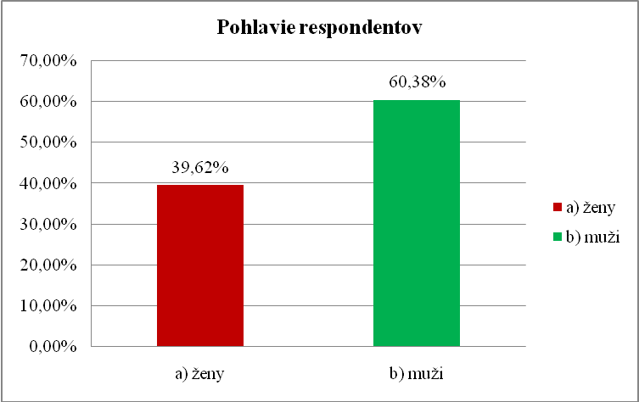
Prameň: vlastné spracovanie.
Graf 1 Pohlavie respondentov

Ako aj vyplýva z nasledovného grafu, najviac respondentov bolo vo veku 26 – 35 rokov (43,40 %), kým najmenej bolo vo veku 46 – 55 rokov (9,43 %). 22,64 % respondentov bolo vo veku 36 – 45 rokov a 24,53 % bolo vo veku do 25 rokov.
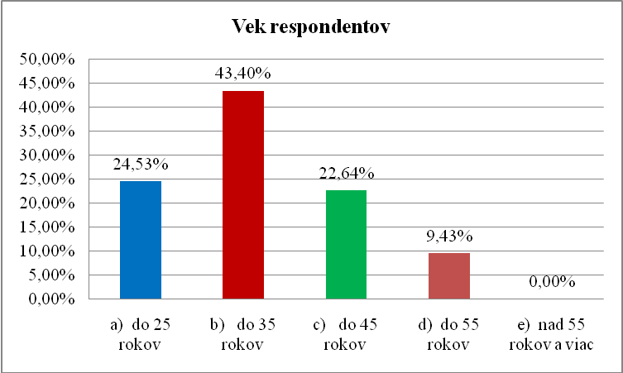
Prameň: vlastné spracovanie.
Graf 2 Vek respondentov

Ďalší graf znázorňuje vzdelanostnú úroveň respondentov, z ktorého vyplýva, že najviac respondentov ukončilo strednú školu (52,83 %). 30,19 % respondentov ukončilo vysokú školu I. stupňa a len 16,98 % respondentov malo vysokoškolské vzdelanie II. stupňa.
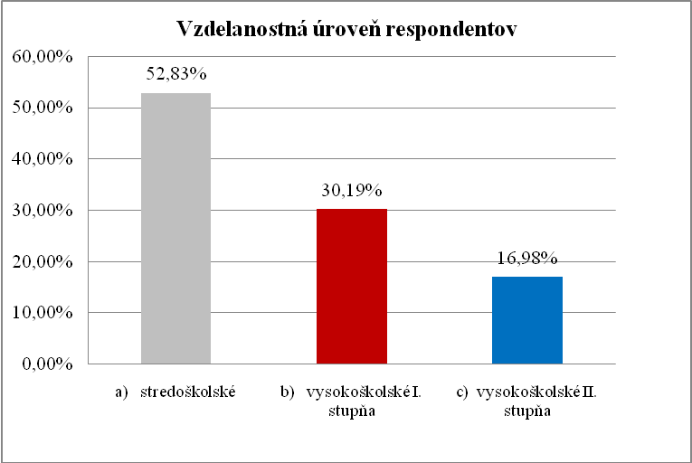
Prameň: vlastné spracovanie.
Graf 3 Vzdelanostná úroveň respondentov

Zistila som od respondentov ich súčasnú situáciu ohľadom zamestnania. 69,81 % opýtaných pracuje aj momentálne, kým 30,19 % respondentov nemá prácu.
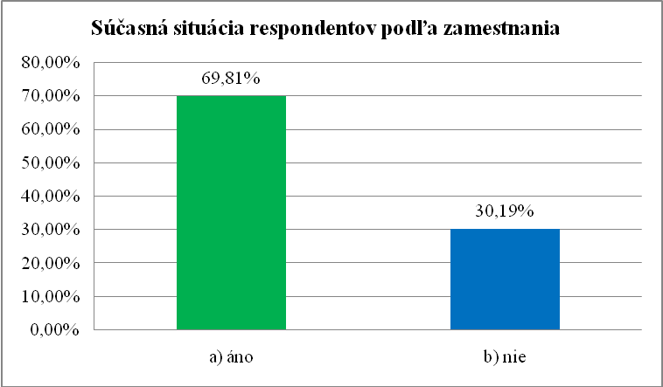
Prameň: vlastné spracovanie.
Graf 4 Súčasná situácia respondentov podľa zamestnania

Opýtala som sa respondentov ich pracovného zamerania, funkcie (po prípade keď nie v súčasnej tak mali uviesť v poslednom zamestnaní), pričom sme dostali skoro rovnaké odpovede. Väčšina opýtaných pracuje/pracovalo v administratíve (43,40 %). 22,64 % respondentov uviedlo, že pracuje/pracovalo ako výkonný pracovník, kým 20,75 % pracuje/pracovalo v manažmente. 13,21 % opýtaných uviedlo iné pracovné zameranie. Vyplýva to z nasledovného grafu.

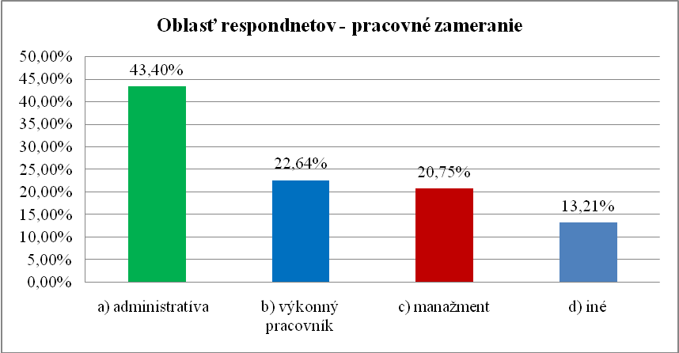
Prameň: vlastné spracovanie.
Graf 5 Oblasť respondentov - pracovné zameranie

Zistila som aj to, že v praxi sa aký druh uzatvorenej pracovnej zmluvy sa vyskytuje. Ako aj vyplýva z grafu 6, 82,69 % respondentov malo uzatvorenú pracovnú zmluvu na dobu neurčitú. 17,31 % opýtaných uzatvorilo so svojim zamestnávateľom pracovnú zmluvu na dobu určitú. Ani jeden z respondentov neuzatvoril pracovnú zmluvu na ustanovený týždenný pracovný čas a tiež ani jeden z opýtaných neuzatvoril pracovnú zmluvu na kratší týždenný pracovný čas.

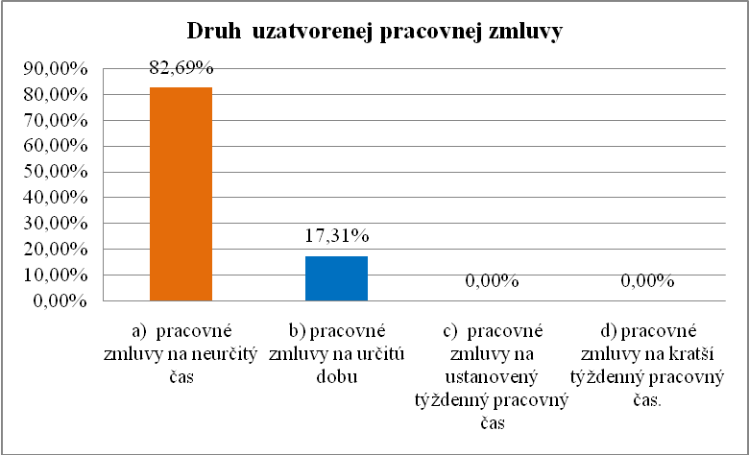
Prameň: vlastné spracovanie.
Graf 6 Druh uzatvorenej pracovnej zmluvy

Právne úkony skončenia pracovného pomeru som znázornila na grafe 7, z ktorého je nám zrejmé, že najviac respondentov dohodou skončil svoj pracovný pomer (54,72 %). 26,42 % opýtaných však výpoveďou skončil právny úkon, kým len 1,89 % respondentov okamžitou výpoveďou skončil pomer. 16,98 % respondentov v skúšobnej dobe ukončilo svoje pracovný pomer.
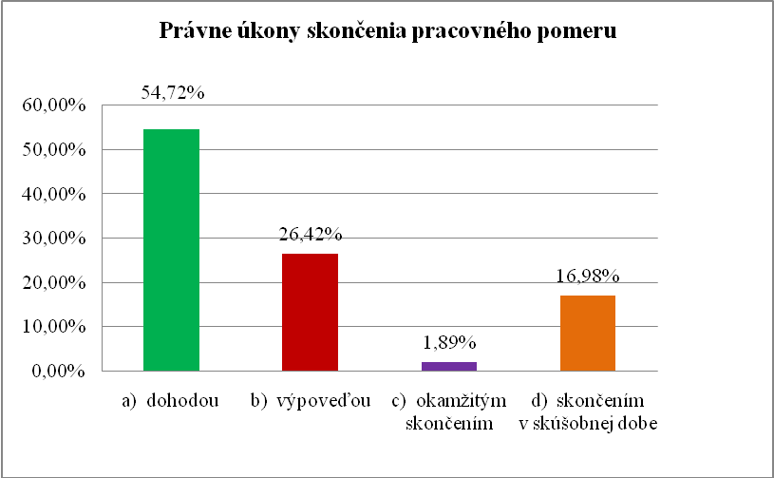
Prameň: vlastné spracovanie.
Graf 7 Právne úkony skončenia pracovného pomeru

Porovnávala som mužov a žien z aspektu právneho úkonu skončenia pracovného pomeru. Z nasledovného grafu vyplýva, že rozdiel medzi mužmi a ženami je pri skončení pomeru s výpoveďou. Viac mužov (28,13 %) skončil svoj pracovný pomer výpoveďou než žien (23,81 %). Tiež viac mužov bol skončil pracovný pomer okamžitým skončením (3,13 %) než žien (0,00 %). Pracovný pomer ukončilo dohodou viac žien (57,14 %) než mužov (53,13 %). A tiež je viac žien (19,05 %), ktorí ukončili pomer v skúšobnej dobe, ako mužov (15,63 %).

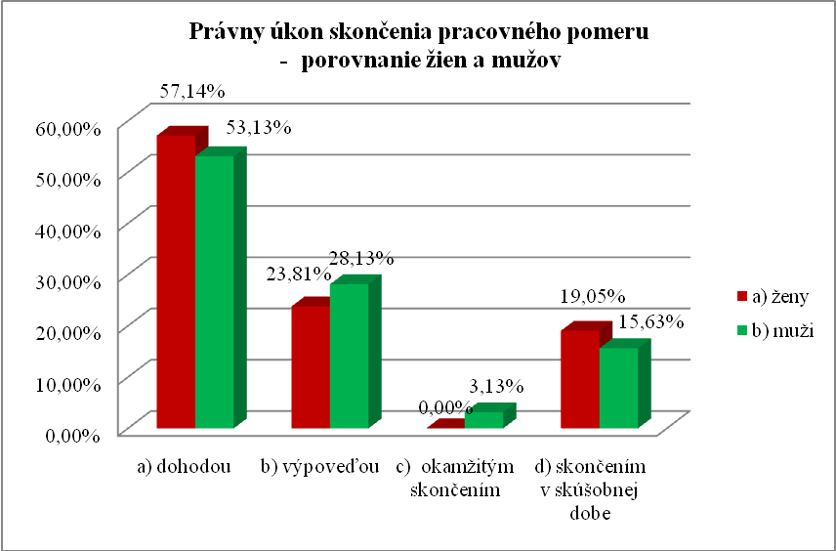
Prameň: vlastné spracovanie.
Graf 8 Právny úkon skončenia pracovného pomeru - porovnanie žien a mužov

Na ďalšom grafe je znázornené spôsob skončenia pracovného pomeru, pričom vyplýva, že najviac respondentov (35,85 %) ako spôsob skončenia pracovného pomeru uviedlo dohodu o skončení pracovného pomeru. Druhú najpočetnejšou skupinu tvorí skončenie pracovného pomeru dohodnuté na dobu určitú (26,42 %), kým tretiu tvorí skončenie pracovného pomeru v skúšobnej dobe (15,09 %). 11,32 % respondentov uviedlo výpoveď danú zamestnávateľom a len 9,43 % respondentov označilo ako odpoveď že dali výpoveď sami. Len 1,89 % opýtaných uviedlo ako spôsob skončenia pracovného pomeru okamžitým skončením.

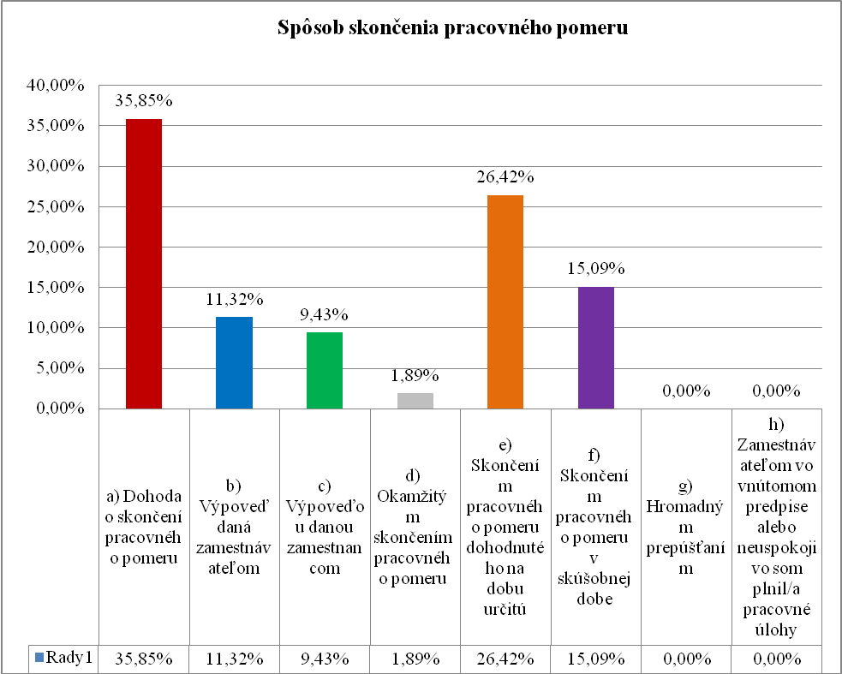
Prameň: vlastné spracovanie.
Graf 9 Spôsob skončenia pracovného pomeru

Len 11,32 % respondentov uviedlo, že má aj iné dôvody skončenia pracovného pomeru, okrem vyššie uvedených.

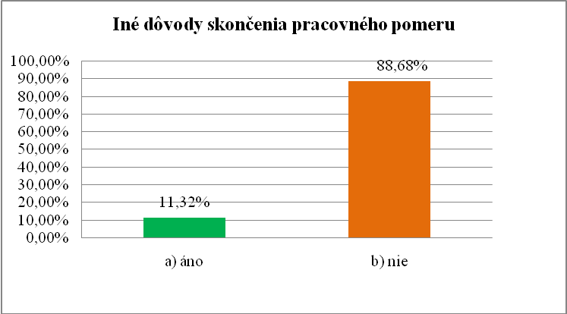
Prameň: vlastné spracovanie.
Graf 10 Iné dôvody skončenia pracovného pomeru
Dodržiavanie pracovnoprávnych vzťahov uviedlo až 77,36 % respondentov, kým 22,64 % opýtaných zastáva názor, že pracovnoprávne vzťahy nie sú dodržiavané.

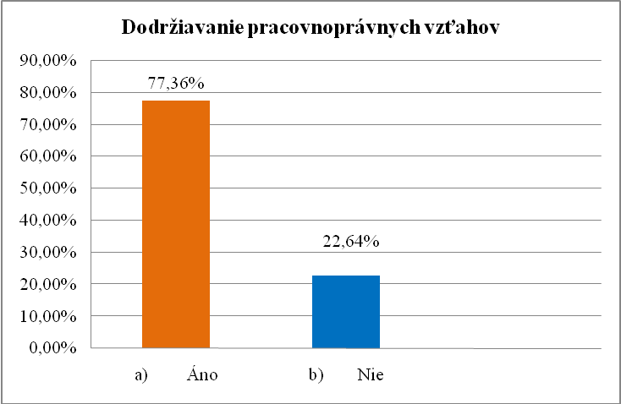
Prameň: vlastné spracovanie.
Graf 11 Dodržiavanie predpisov na pracovisku

39,62 % respondentov si zatiaľ nevšimol, že by sa vyskytol nedodržiavanie pracovnoprávnych predpisov/noriem, kým 16,98 % opýtaných si to všimol ale len vo výnimočných prípadoch. Podľa názoru 3,77 % respondentov sa už viackrát vyskytol nedodržiavanie predpisov na pracovisku. 13,21 % opýtaných uviedlo, že sa nikdy nevyskytlo v minulosti nedodržiavanie pracovnoprávnych predpisov na pracovisku.

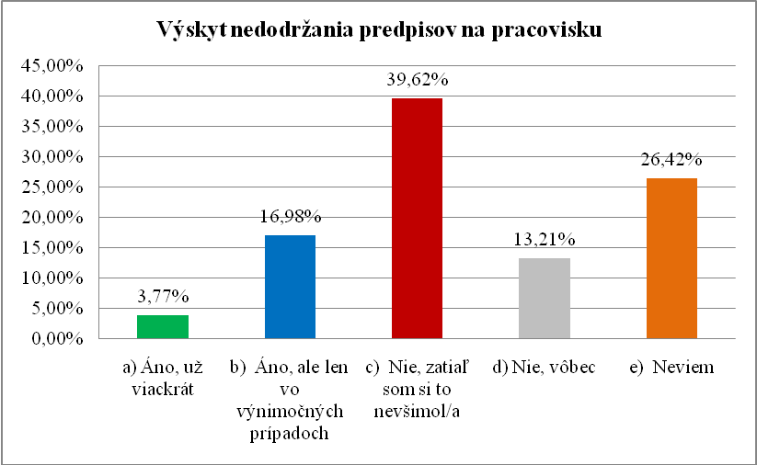
Prameň: vlastné spracovanie.
Graf 12 Výskyt nedodržiavania predpisov na pracovisku

Poslednou otázkou sme sa zamerali na zistenie toho, že ako vnímajú respondenti pracovnoprávne vzťahy, konkrétne sme sa zamerali na to, že ako ich hodnotia. Podľa názoru 50,94 % respondentov pracovnoprávne vzťahy sú vyhovujúce, avšak majú isté výhrady. 24,53 % opýtaných označilo ako odpoveď, že pracovnoprávne vzťahy nie sú vyhovujúce. 20,75 % respondentov sa nevyjadrilo konkrétnejšie, označili len odpoveď, že „neviem“. 3,77 % respondentov hodnotilo pracovnoprávne vzťahy ako vyhovujúce.

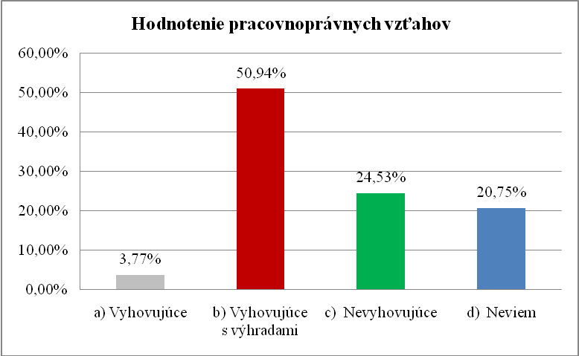
Prameň: vlastné spracovanie.
Graf 13 Hodnotenie pracovnoprávnych vzťahov

4.3 Overovanie hypotéz
Overovanie hypotéz prebiehalo overovaním odpovedí respondentov, pričom som brala do úvahy ich percentuálne zastúpenie.
H1: Predpokladám, že v praxi sa vo väčšine prípadov ako právny výkon skončenia pracovného pomeru vyskytuje „dohoda“.
Na základe výsledkov z prieskumu, možno povedať, že vo väčšine prípadov ako právny úkon skončenia pracovného pomeru sa vyskytla dohoda.
Možno konštatovať, že hypotéza H1 je potvrdená.
H2: Predpokladám, že v praxi sa vo väčšine prípadov ako spôsob skončenia pracovného pomeru vyskytuje „dohoda o skončení pracovného pomeru“.
Z prieskumu vyplýva, že vo väčšine prípadov sa ako najčastejší spôsob skončenia pracovného pomeru vyskytla dohoda o skončení pracovného pomeru.
Na základe vyššie uvedených, hypotézu H2 potvrdzujem.
H3: Predpokladám, že v praxi sa vo väčšine prípadov vyskytujú pracovné zmluvy na dobu určitú.
Na základe odpovedí respondentov možno povedať, že sa vo väčšine prípadov vyskytujú pracovné zmluvy na dobu určitú.
Konštatujeme, že hypotéza H3 je potvrdená.
H4: Predpokladám, že v praxi sa dodržiavajú pracovnoprávne vzťahy.
Väčšina respondentov uviedlo, že sa dodržiavajú pracovnoprávne vzťahy, kým len malá časť opýtaných respondentov uviedlo, že sa nedodržiavajú.
Možno konštatovať, že hypotéza H4 sa potvrdila.

4.4 Zhrnutie výsledkov
Cieľ prieskumu bolo zistiť a poukázať na spôsob skončenia pracovného pomeru, vrátane druhu právneho úkonu a mali sme za cieľ vytýčený poukázať na najčastejšie dôvody skončenia pracovného pomeru.
Chcela som zistiť druh pracovnej zmluvy uzatvorenej v poslednej pracovnej pozícii. Zistili sme, že v praxi sa aký druh uzatvorenej pracovnej zmluvy sa vyskytuje. Väčšina (82,69 %) respondentov malo uzatvorenú pracovnú zmluvu na dobu neurčitú. Necelých osemnásť percent respondentov uzatvorilo so svojim zamestnávateľom pracovnú zmluvu na dobu určitú. Zmluva na ustanovený týždenný pracovný čas a pracovná zmluva na kratší týždenný pracovný čas sa vôbec nevyskytla v praxi.
Chcela som zistiť právny úkon skončenia pracovného pomeru v poslednej funkcii respondentov. Viac než polovica respondentov svoj pracovný pomer skončil dohodou. Len tretina respondentov skončilo právny úkon výpoveďou. Necelých sedemnásť percent opýtaných ukončilo svoje pracovný pomer v skúšobnej dobe.
Necelých tridsaťšesť percent respondentov ako spôsob skončenia pracovného pomeru uviedlo dohodu o skončení pracovného pomeru, čo je najčastejším spôsobom ukončenia pracovného pomeru. Ďalej na druhom mieste sa uviedlo skončenie pracovného pomeru dohodnuté na dobu určitú, kým na treťom mieste sa umiestnilo skončenie pracovného pomeru v skúšobnej dobe.
Mala som v čiastkovom cieli zistiť, či sa v praxi dodržiavajú pracovnoprávne vzťahy podľa skúseností respondentov. Podľa skúseností respondentov v praxi sa pracovnoprávne vzťahy dodržiavajú.
Chceli som zistiť hodnotenie pracovnoprávnych vzťahov v poslednom zamestnaní respondentov. Viac než polovica respondentov pracovnoprávne vzťahy hodnotí ako vyhovujúce, avšak mali isté výhrady. Necelých dvadsaťpäť percent respondentov označilo, že pracovnoprávne vzťahy nie sú vyhovujúce. Len necelých štyri percentá respondentov hodnotilo pracovnoprávne vzťahy ako vyhovujúce.

Záver
Cieľom práce bolo poukázať na jednotlivé spôsoby ukončenia pracovného pomeru ako zo strany zamestnanca tak zo strany zamestnávateľa.
Prvá kapitola práce sa venovala pracovnoprávnym vzťahom, kde som vymedzila základné pojmy súvisiace s touto problematikou. Prvá kapitola poskytla informácie o klasifikácii a o obsahu a predmete pracovnoprávnych vzťahov. V prvej kapitole som uviedla teoretické poznatky vyplývajúce z legislatívy a odbornej literatúry.
Druhá kapitola sa venovala pracovnému pomeru ako najvýznamnejšiemu pracovnoprávnemu vzťahu, kde som kládla dôraz aj na jeho subjekty ako na zamestnávateľa a zamestnanca.
V tretej kapitole som vytýčila za cieľ poukázať na jednotlivé spôsoby skončenia pracovného pomeru, pričom som informovala aj o odchodnom a odstupnom a uviedla som aj hromadné prepúšťanie zamestnancov. V práci som sa zamerala na dohodu o skončení pracovného pomeru, skončenie pracovného pomeru dohodnutého na dobu určitú, skončenie pracovného pomeru v skúšobnej dobe. Ďalej som rozoberala výpoveď danú zamestnávateľom a tiež výpoveď danú zamestnancom. Okamžité skončenie pracovného pomeru som tiež uviedla.
V praktickej časti som poukázala na najčastejšie spôsoby skončenia pracovného pomeru v praxi, a zameriavala som sa aj na zistenie dodržiavania pracovnoprávnych predpisov a zistila som informácie aj o typoch najčastejšie uzatvorených pracovných zmlúv. Sformulované hypotézy som potvrdila a zistené údaje som znázornila na grafoch.
Predkladaná práca, ako aj vyplýva z vyššie uvedených, svoje ciele dosiahla, a to aj z teoretického ako aj praktického hľadiska.
Práca je venovaná širokej verejnosti, študentom a každému, kto má za cieľ viac sa dozvedieť o tejto problematike.

Zoznam použitej literatúry
- BARANCOVÁ, H. 2004. K vymedzeniu pojmu pracovného pomeru. Pracovný pomer alebo obchodnoprávny vzťah? In Právny obzor, 2004, roč. 87, č. 1, s. 28 – 44.
- Barancová, H. 2007. Zákonník práce – Komentár. 5.vyd. Bratislava : SPRINT, 2007. 1032 s. ISBN 978-80-89085-94-1
- BARINKOVÁ, M. 2009. Pracovnoprávne aspekt y zamestnaneckých výhod. In Európska dimenzia podnikovej sociálnej zodpovednosti a jej vplyv na reguláciu pracovnoprávnych vzťahov. (Zborník). Košice : Univerzita Pavla Jozefa Šafárika v Košiciach, 2009, s. 134-152. ISBN 978-80-7097-780-4
- ECHOZ. 2010. Skončenie pracovného pomeru zo strany zamestnanca-užitočné informácie. [online]. ECHOZ, 07.07.2010 (06:43). [cit. 26-03-2011]. Dostupné na: <http://www.echoz.sk/index.php?option=com_content&view=article&id=63:skonenie-pracovneho-pomeru-zo-strany-zamestnanca-uitone-informacie&catid=28:skonenie-pracovneho-pomeru&Itemid=20>.
- EPI. Pracovný pomer. [online]. EPI. [cit. 26-02-2011]. Dostupné na: <http://www.epi.sk/Main/Default.aspx?Template=~/Main/TArticles.ascx&phContent=~/Main/ArticleShow.ascx&ArtID=7566&LngID=0>.
- HARAKSINOVÁ, D. – TIMKO, M. 2009. Skončenie pracovného pomeru podľa Zákonníka práce. In Mesačník Podnikanie, 2009, roč. 3, č. 3, s. 16-18.
- Chládková, A. - Bukovjan, P. 2009. Personalistka. Praha : ASPI, 2009. 436 s. ISBN 978–80-7357–404-8
- Jaško, J. 2010. Okamžité skončenie pracovného pomeru. In Práce a mzdy bez chýb, pokút a penále. ISSN 1337-060X, 2010, č. 1, s. 69-72.
- KOVÁČIKOVÁ, E. 2010. Zákonník práce – novela od 1.3.2010. In Dane, účtovníctvo, odvody bez chýb, pokút a penále. ISSN 1336-7986, 2010, č. 4, s. 2-5.
- Kubíček, P. a kol. 2009. Akciová spoločnosť. Bratislava : VERLAG DASHÖFER vydavateľstvo s. r. o., 2009, č. 3.
- LAWBLOG. Výpoveď daná zamestnancom. [online]. Lawblog. [cit. 26-02-2011]. Dostupné na: <http://www.lawblog.sk/pravna-pomoc/pracovne-pravo/vypoved-dana-zamestnancom>.
- Matlák, J. a kol. 2009. Mzdová učtáreň. Bratislava : VERLAG DASHÖFER vydavateľstvo s. r. o., 2009, č. 3.
- Minárová, E. 2010. Dôchodcovia v pracovnom procese – nároky, odvody, zdaňovanie. In Dane, účtovníctvo, odvody bez chýb, pokút a penále. ISSN 1336-7986, 2010, č. 5, s. 72-76.
- Minárová, Eva. 2010. Invalidný dôchodok a odchodné. In Dane, účtovníctvo, odvody bez chýb, pokút a penále. ISSN 1336-7986, 2010, č. 5, s. 68-71.
- Odchodné. [online]. [cit. 26-02-2011]. Dostupné na: <http://www.praca-ako.sk/vypoved/odchodne/>.
- Odstupné a odchodné. [online]. [cit. 26-02-2011]. Dostupné na: <http://kariera.zoznam.sk/sk/cl/100373/462896/Odstupne-a-odchodne>.
- PRÁCA NA DOSAH. Nárok na odstupné. [online]. [cit. 26-02-2011]. Dostupné na: <http://www.pracanadosah.sk/forum/narok-na-odstupne.topic.htm?topic_title=narok-na-odstupne&page=22>.
- RICHTEROVÁ, K. a kol. 2009. Prieskumy pre marketingový manažment. Bratislava : Sofa, 2009. 377 s. ISBN 978-80-8903-366-9
- ÚPVS SR. Ukončenie pracovného pomeru. [online]. Ústredný portál verejnej správy Slovenskej republiky. [cit. 26-02-2011]. Dostupné na: <http://portal.gov.sk/Portal/sk/Default.aspx?CatID=39&aid=675>.
- Zákon č. 311/2001 Z. z., Zákonník práce v znení neskorších predpisov.

Prílohy
Príloha A Dotazník
Príloha B Odpovede respondentov (počet, percentá)

Príloha A Dotazník

Vážená pani, vážený pán!

Volám sa Bc. Hajnalka Mažárová, a študujem Ekonomiku, manažment a marketing na Ekonomickej univerzite v Bratislave, a píšem prácu na tému „Skončenie pracovného pomeru“. V rámci tejto práce robím prieskum o skončení pracovného pomeru, v okresu Dunajskej Strede.

Obraciam sa na Vás s prosbou o vyplnenia tohto dotazníka. Údaje budú štatisticky spracované a použité len pre tento účel, a uisťujem Vás, že informácie nebudú poskytnuté tretej osobe.

Ďakujem za Vašu ochotu, za spoluprácu a čas, ktorý venujete pri vypĺňaní dotazníka.

Dolný Štál, marec 2011

Bc. Hajnalka Mažárová

Prosím o zakrúžkovanie odpovedí.
- Pohlavie:
- Muž
- Žena
- Váš vek:
- do 25 rokov
- do 35 rokov
- do 45 rokov
- do 55 rokov
- nad 55 rokov
- Vaše vzdelanie:
  - stredoškolské s maturitou
  - vysokoškolské I. stupňa
  - vysokoškolské II. stupňa
- Pracujete momentálne?
  - Áno
  - Nie
- V akej funkcii (oblasti, na ktorom oddelení) pracujete alebo ste pracovali naposledy?
......................................................................................

- Prosím uveďte právny úkon skončenia pracovného pomeru z poslednej funkcie!
  - dohodou;
  - výpoveďou;
  - okamžitým skončením;
  - skončením v skúšobnej dobe;
- Ako ste, akým spôsobom ste skončili pracovný pomer u posledného zamestnávateľa?
  - Dohodou o skončení pracovného pomeru (§ 60 Zákonníka práce)
  - Výpoveďou danou zamestnávateľom (§ 63 Zákonníka práce)
- sa zrušoval alebo premiestňoval zamestnávateľ alebo jeho časť
- bol/a som nadbytočný/á vzhľadom na písomné rozhodnutie zamestnávateľa alebo príslušného orgánu
- podľa lekárskeho posudku dlhodobo som stratil/a spôsobilosť vykonávať doterajšiu prácu, apod.
- nespĺňal/a som predpoklady ustanovené právnymi predpismi na výkon dohodnutej práce, alebo som prestal spĺňať požiadavky, alebo nespĺňal/a som bez zavinenia zamestnávateľa požiadavky na riadny výkon dohodnutej práce určené zamestnávateľom vo vnútornom predpise alebo neuspokojivo som plnil/a pracovné úlohy a zamestnávateľ ma v posledných šiestich mesiacoch písomne vyzval na odstránenie nedostatkov a zamestnanec ich v primeranom čase neodstránil.
  - Výpoveďou danou zamestnancom (§ 67 Zákonníka práce)
  - Okamžitým skončením pracovného pomeru (§ 68 Zákonníka práce)
- bol som právoplatne odsúdený/á za úmyselný trestný čin
- porušil/a som závažne pracovnú disciplínu.
  - skončením pracovného pomeru dohodnutého na dobu určitú (§ 71 Zákonníka práce)
  - skončením pracovného pomeru v skúšobnej dobe (§ 72 Zákonníka práce)
  - hromadným prepúšťaním (§ 73 Zákonníka práce)
  - zamestnávateľom vo vnútornom predpise alebo neuspokojivo som plnil/a pracovné úlohy a zamestnávateľ ma v posledných šiestich mesiacoch písomne vyzval na odstránenie nedostatkov a zamestnanec ich v primeranom čase neodstránil
  - bol/a som v skúšobnej dobe.

- Mali ste okrem vyššie uvedených aj iný dôvod? Ak áno, prosím uveďte aký!
  - Áno ................................
  - Nie
- Prosím uveďte akú pracovnú zmluvu ste vo vašej poslednej pracovnej pozícii uzatvorili?
  - pracovné zmluvy na neurčitý čas
  - pracovné zmluvy na určitú dobu
  - pracovné zmluvy na ustanovený týždenný pracovný čas
  - pracovné zmluvy na kratší týždenný pracovný čas.
- Podľa Vášho názoru, Vašich skúseností sa dodržiavajú pracovnoprávne vzťahy?
  - Áno
  - Nie
- Vyskytlo sa už v minulosti, že neboli dodržiavané predpisy (vyplývajúce zo zákona atď.) u Vás na pracovisku (napr. pri výpovedi, pri výkone práce atď.)?
  - Áno, už viackrát
  - Áno, ale len vo výnimočných prípadoch
  - Nie, zatiaľ som si to nevšimol/a
  - Nie, vôbec
  - Neviem
- Ako hodnotíte pracovnoprávne vzťahy vo Vašom predchádzajúcom zamestnaní?
  - Vyhovujúce
  - Vyhovujúce s výhradami
  - Nevyhovujúce
  - Neviem.

Ďakujem Vám za spoluprácu.

Príloha B Odpovede respondentov (počet, percentá)

1. Pohlavie: | počet | %
a) ženy | 21 | 39,62%
b) muži | 32 | 60,38%
Spolu označení v dotazníkoch: | 53 | 100,00%
Prameň: vlastné spracovanie.

 | počet | %
  2. Váš vek:
a) do 25 rokov | 13 | 24,53%
b) do 35 rokov | 23 | 43,40%
c) do 45 rokov | 12 | 22,64%
d) do 55 rokov | 5 | 9,43%
e) nad 55 rokov a viac | 0 | 0,00%
Spolu: | 53 | 100,00%
Prameň: vlastné spracovanie.
3. Vaše vzdelanie: | počet | %
a) stredoškolské | 28 | 52,83%
b) vysokoškolské I. stupňa | 16 | 30,19%
c) vysokoškolské II. stupňa | 9 | 16,98%
Spolu: | 53 | 100,00%
Prameň: vlastné spracovanie.
4. Pracujete momentálne? | počet | %
a) áno | 37 | 69,81%
b) nie | 16 | 30,19%
Spolu: | 53 | 100,00%
Prameň: vlastné spracovanie.
5. V akej funkcii (oblasti, na ktorom oddelení) pracujete alebo ste pracovali naposledy? |  | %
a) administratíva | 23 | 43,40%
b) výkonný pracovník | 12 | 22,64%
c) manažment | 11 | 20,75%
d) iné | 7 | 13,21%
Spolu označení v dotazníkoch: | 53 | 100,00%
Prameň: vlastné spracovanie.
6. Prosím uveďte právny úkon skončenia pracovného pomeru z poslednej funkcie! | počet | % z celkového počtu zariadení
a) dohodou | 29 | 54,72%
b) výpoveďou | 14 | 26,42%
c) okamžitým skončením | 1 | 1,89%
d) skončením v skúšobnej dobe | 9 | 16,98%
Spolu označení v dotazníkoch: | 53 | 100,00%
Prameň: vlastné spracovanie.
7. Ako ste, akým spôsobom ste skončili pracovný pomer u posledného zamestnávateľa? |  | %
a) Dohoda o skončení pracovného pomeru | 19 | 35,85%
b) Výpoveď daná zamestnávateľom | 6 | 11,32%
1. Zrušoval sa alebo premiestňoval spol. | 0
2. Nadbytočnosť | 0
3. Strata spôsobilosti vykonávať prácu | 0
4. Nesplnenie predpokladov ust.práv.predpismi na výkon práce | 6
c) Výpoveďou danou zamestnancom | 5 | 9,43%
d) Okamžitým skončením pracovného pomeru | 1 | 1,89%
1. Právoplatne odsúdený za trestný čin | 0
2. Porušenie závažnej pracovnej disciplíny | 1
e) Skončením pracovného pomeru dohodnutého na dobu určitú | 14 | 26,42%
f) Skončením pracovného pomeru v skúšobnej dobe | 8 | 15,09%
g) Hromadným prepúšťaním | 0 | 0,00%
h) Zamestnávateľom vo vnútornom predpise alebo neuspokojivo som plnil/a pracovné úlohy | 0 | 0,00%
Spolu: | 53 | 100,00%
Prameň: vlastné spracovanie.
8. Mali ste okrem vyššie uvedených aj iný dôvod? Ak áno, prosím uveďte aký! | počet | %
a) áno | 6 | 11,32%
b) nie | 47 | 88,68%
Spolu označení: | 53
Prameň: vlastné spracovanie.
9. Prosím uveďte akú pracovnú zmluvu ste vo vašej poslednej pracovnej pozícii uzatvorili? |  | %
a) pracovné zmluvy na neurčitý čas | 43 | 82,69%
b) pracovné zmluvy na určitú dobu | 9 | 17,31%
c) pracovné zmluvy na ustanovený týždenný pracovný čas | 0 | 0,00%
d) pracovné zmluvy na kratší týždenný pracovný čas. | 0 | 0,00%
Spolu: | 52 | 100,00%
Prameň: vlastné spracovanie.
10. Podľa Vášho názoru, Vašich skúseností sa dodržiavajú pracovnoprávne vzťahy? |  | %
a) Áno | 41 | 77,36%
b) Nie | 12 | 22,64%
Spolu: | 53 | 100,00%
Prameň: vlastné spracovanie.
11. Vyskytlo sa už v minulosti, že neboli dodržiavané predpisy u Vás na pracovisku ? |  | %
a) Áno, už viackrát | 2 | 3,77%
b) Áno, ale len vo výnimočných prípadoch | 9 | 16,98%
c) Nie, zatiaľ som si to nevšimol/a | 21 | 39,62%
d) Nie, vôbec | 7 | 13,21%
e) Neviem | 14 | 26,42%
Spolu: | 53 | 100,00%
Prameň: vlastné spracovanie.
12. Ako hodnotíte pracovnoprávne vzťahy vo Vašom predchádzajúcom zamestnaní? |  | %
a) Vyhovujúce | 2 | 3,77%
b) Vyhovujúce s výhradami | 27 | 50,94%
c) Nevyhovujúce | 13 | 24,53%
d) Neviem | 11 | 20,75%
Spolu: | 53 | 100,00%
Prameň: vlastné spracovanie.

BARANCOVÁ, H. 2004. K vymedzeniu pojmu pracovného pomeru. Pracovný pomer alebo obchodnoprávny vzťah? s. 28.
BARANCOVÁ, H. 2004. K vymedzeniu pojmu pracovného pomeru. Pracovný pomer alebo obchodnoprávny vzťah? s. 31.
BARANCOVÁ, H. 2004. K vymedzeniu pojmu pracovného pomeru. Pracovný pomer alebo obchodnoprávny vzťah? s. 30.
Barancová, H. a kol. 1995. Pracovné právo. s. 47-48.
Zákonník práce
Matlák, J. a kol. 2009. Mzdová učtáreň., s. 1.
Barancová, H. a kol. 1995. Pracovné právo. s. 45, 48.
Zákonník práce, §7
Matlák, J. a kol. 2009. Mzdová učtáreň. s. 3.
Zákonník práce, §11
Zákonník práce, §11
Matlák, J. a kol. Mzdová učtáreň. s. 4
Matlák, J. a kol. Mzdová učtáreň. s. 10.
BARANCOVÁ, H. 2004. K vymedzeniu pojmu pracovného pomeru. Pracovný pomer alebo obchodnoprávny vzťah? s. 29.
BARANCOVÁ, H. 2004. K vymedzeniu pojmu pracovného pomeru. Pracovný pomer alebo obchodnoprávny vzťah? s. 35-36.
Zákonník práce
Zákonník práce
BARANCOVÁ, H. 2004. K vymedzeniu pojmu pracovného pomeru. Pracovný pomer alebo obchodnoprávny vzťah? s. 32, 33.
Zákonník práce
Matlák, J. a kol. 2009. Mzdová učtáreň. s. 3 -4.
Zákonník práce
Barancová, H. a kol. 1995. Pracovné právo. s. 46-48.
Zákonník práce
BARANCOVÁ, H. 2004. K vymedzeniu pojmu pracovného pomeru. Pracovný pomer alebo obchodnoprávny vzťah? s. 42.
Minárová, E. 2010. Dôchodcovia v pracovnom procese – nároky, odvody, zdaňovanie. s. 72.
KOVÁČIKOVÁ, E. 2010. Zákonník práce – novela od 1.3.2010. s. 3.
Minárová, E. 2010. Dôchodcovia v pracovnom procese – nároky, odvody, zdaňovanie. s. 72-73.
KOVÁČIKOVÁ, E. 2010. Zákonník práce – novela od 1.3.2010. s. 3-4.
Minárová, E. 2010. Dôchodcovia v pracovnom procese – nároky, odvody, zdaňovanie. s. 73.
Minárová, E. 2010. Dôchodcovia v pracovnom procese – nároky, odvody, zdaňovanie. s. 73-74.
BARINKOVÁ, M. 2009. Pracovnoprávne aspekt y zamestnaneckých výhod. s. 135-136.
Zákonník práce
Kubíček, P. kol. 2009. Akciová spoločnosť. s. 1.
Zákonník práce
Kubíček, P. a kol. 2009. Akciová spoločnosť. s. 1.
Kubíček, P. a kol. 2009. Akciová spoločnosť. s. 2.
Kubíček, P. a kol. 2009. Akciová spoločnosť. s. 1.
Zákonník práce
Zákonník práce
Kubíček, P. a kol. 2009. Akciová spoločnosť. s. 3.
Kubíček, P. a kol. 2009. Akciová spoločnosť. s. 3.
Kubíček, P. a kol. 2009. Akciová spoločnosť. s. 4.
Kubíček, P. a kol. 2009. Akciová spoločnosť. s. 4.
Zákonník práce
Zákonník práce
Zákonník práce
ECHOZ. 2010. Skončenie pracovného pomeru zo strany zamestnanca-užitočné informácie. [online]. ECHOZ, 07.07.2010 (06:43). [cit. 26-03-2011]. Dostupné na: <http://www.echoz.sk/index.php?option=com_content&view=article&id=63:skonenie-pracovneho-pomeru-zo-strany-zamestnanca-uitone-informacie&catid=28:skonenie-pracovneho-pomeru&Itemid=20>.
Zákonník práce
Lawblog. Výpoveď daná zamestnancom. [online]. Lawblog. [cit. 26-02-2011]. Dostupné na: <http://www.lawblog.sk/pravna-pomoc/pracovne-pravo/vypoved-dana-zamestnancom>.
Kubíček, P. a kol. 2009. Akciová spoločnosť. s. 1.
Jaško, J. 2010. Okamžité skončenie pracovného pomeru. s. 69.
Zákonník práce
Jaško, J. 2010. Okamžité skončenie pracovného pomeru. s. 69.
Jaško, J. 2010. Okamžité skončenie pracovného pomeru. s. 70.
Kubíček, P. a kol. 2009. Akciová spoločnosť. s. 2.
Kubíček, P. a kol. 2009. Akciová spoločnosť. s. 2.
Kubíček, P. a kol. 2009. Akciová spoločnosť. s. 2.
Kubíček, P. a kol. 2009. Akciová spoločnosť. s. 3.
Jaško, J. 2010. Okamžité skončenie pracovného pomeru. s. 72.
HARAKSINOVÁ, D. – TIMKO, M. 2009. Skončenie pracovného pomeru podľa Zákonníka práce. s. 16.
Zákonník práce
ÚPVR SR. Ukončenie pracovného pomeru. [online]. Ústredný portál verejnej správy Slovenskej republiky. [cit. 26-02-2011]. Dostupné na: <http://portal.gov.sk/Portal/sk/Default.aspx?CatID=39&aid=675>.
Chládková, A. – Bukovjan, P. 2009. Personalistka. s. 158.
KOVÁČIKOVÁ, E. 2010. Zákonník práce – novela od 1.3.2010. s. 2.
Zákonník práce
EPI. Pracovný pomer. [online]. EPI. [cit. 26-02-2011]. Dostupné na: <http://www.epi.sk/Main/Default.aspx?Template=~/Main/TArticles.ascx&phContent=~/Main/ArticleShow.ascx&ArtID=7566&LngID=0>.
Zákonník práce
Zákonník práce
Zákonník práce
Zákonník práce
Práca na dosah. Nárok na odstupné. [online]. [cit. 26-02-2011]. Dostupné na: < http://www.pracanadosah.sk/forum/narok-na-odstupne.topic.htm?topic_title=narok-na-odstupne&page=22>.
Minárová, E. 2010. Invalidný dôchodok a odchodné. s. 69.
Odstupné a odchodné. [online]. [cit. 26-02-2011]. Dostupné na: <http://kariera.zoznam.sk/sk/cl/100373/462896/Odstupne-a-odchodne>.
Odchodné. [online]. [cit. 26-02-2011]. Dostupné na: <http://www.praca-ako.sk/vypoved/odchodne/ >.
Minárová, E. 2010. Invalidný dôchodok a odchodné. s. 69.
Minárová, E. 2010. Invalidný dôchodok a odchodné. s. 70.
Minárová, E. 2010. Invalidný dôchodok a odchodné. s. 70.

